Traumsymbole der Selbstverwirklichung

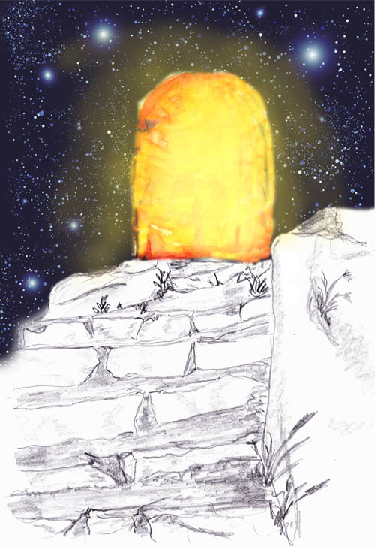

Alfred Ballabene

alfred.ballabene@gmx.at
gaurisyogaschule@gmx.de

Inhaltsverzeichnis

Einführung 2
Traumsymbole der Reinigung 2
Traumsymbole der Entfaltung und Reifung 3
Traumsymbole der inneren Umgestaltung 13
Wissen und Erinnerung 14
Lebenswende 15
Der Weg 16
Schwellensymbole 20
Hüter der Schwelle 29
Religiosität 35
Selbstverwirklichung 42

Einführung

Es ist sehr schwierig und mühselig einen spirituellen Weg zu gehen. Nicht nur, dass wir meist in unserer Mitwelt auf Unverständnis stoßen, der Weg selbst ist schon schwer und voller Täuschungen. Eine jegliche Information, die wir über unsere innere Neuorientierung und Umgestaltung erhalten können, ist auf einem solchen Weg eine wertvolle Hilfe. In den Träumen spiegeln sich für die Yogapraktizierenden innere Widerstände, Hoffnung und das Licht neuer Horizonte. Es ist eine ganz spezielle Traumsymbolik, die hierfür relevant ist. In den üblichen Traumbüchern findet man kaum solche Hinweise. Deshalb ist dem hier eine spezielle Seite gewidmet.

Ein wesentliches Element für eine spirituelle Entwicklung ist das sich Öffnen und Gewahrwerden einer inneren Führung. Auch hierzu gibt es gelegentlich Träume, welche uns darauf hinweisen.

Die Schriftliche Prüfung
Ich befand mich in einer Art Klassenzimmer mit nur wenigen Tischen. Es war eine schriftliche Prüfungsarbeit vorgesehen. Es war keine Schulatmosphäre. Der Sinn der Prüfung war mir unbekannt und ich fühlte mich in meinem jetzigen Alter. Man gab mir als Thema das Stichwort "weit", wobei ich fühlte, dass die Prüfungskommission, etwa drei Leute, das Thema besonders schwer fanden. Ich fand das Thema leicht und ich hatte den Eindruck, dass mir hierzu viel einfallen würde. Allerdings hat man mir hierzu keine Papierseiten gegeben. Als ich diese anforderte, teilte man mir mit, dass ich meine Arbeit nicht im Klassenzimmer, sondern im Zimmer der Kommission schreiben müsse. Ich ging mit dem Prüfer in einen kleineren Raum, wo auch der Schreibtisch des Prüfers war. Dort fragte er mich welche Religion ich hätte. Ich gab zur Antwort "meine eigene". Ich wurde dann noch eingehender hierzu befragt. Offenbar wolle der Prüfer möglichst viel meiner Schreibzeit aufbrauchen, so dass ich keine Zeit mehr zum Schreiben hätte. Endlich gab er mir drei Blatt Papier. Ich hatte gerade die ersten drei Worte geschrieben, als nahe meines Fensters an dem ich saß, jemand laut über eine amerikanische Universität ins Mikrophon sprach. Er sprach so laut und eindringlich, dass ich mich nicht konzentrieren konnte und es mir unmöglich war zu schreiben. Ich rief hinaus, dass er sich entfernen möge, weil ich sonst nicht schreiben könne. Endlich ging er fort, allerdings war die Zeit, welche mir für die schriftliche Arbeit zur Verfügung stand schon beinahe aufgebraucht. Als ich mich nun meinen Seiten wieder zuwandte, um meine Arbeit fertig zu schreiben, entdeckte ich, dass alle sechs Seiten der drei Folien vollgeschrieben waren, wobei die Schrift dreimal ihren Ductus wechselten. Eine innere Führung, das fühle ich genau, hatte in der Zwischenzeit meine Arbeit erledigt.

Deutung:
Oft begegnen wir im Leben starken Widrigkeiten, gegen die wir von der Logik her kaum ankämpfen können. Jedoch außer unserem Kopf mit seiner irdischen Logik gibt es noch eine innere Führung, der wir uns meistens nicht gewahr sind. Diese innere Führung jedoch mag wahre Wunder vollbringen und wir sollten ihr mehr Vertrauen schenken.

Traumsymbole der Reinigung

Hin und wieder finden sich in den Träumen Vorgänge und Bilder, die auf eine innere Reinigung hinweisen, für eine Aufhellung der Aura. Diese Symbole unterscheiden sich deutlich von jenen Symbolen, in welchen eine Schmutzanheftung während des Tages durch Streit, Herabsetzung oder was immer uns anhaftet und in der Nacht verarbeitet und weggeräumt werden. Auch unterscheiden sich die Traumsymbole einer spirituellen Reinigung von jenen Traumsymbolen, in welchen wir uns von Schuldgefühlen reinigen. Man erkennt die jeweiligen Unterschiede häufig an dem Schmutz, der abgewaschen wird, an dem Mittel und Vorgang der Reinigung und dem Anteil an Licht, der in diesem Prozess aufscheint.

Hier ein Beispiel von jemandem ganz am Anfang des Yoga. Es handelt sich hier nicht um eine spirituelle Reinigung, sondern um ein Rein werden von Eigenschaften oder was immer sich jener Yogapraktikant unter Fortschritt vorgestellt hat. Wie bei vielen Anfängern zeigt sich auch hier der Glaube, dass man mit wenig Aufwand, durch einige Tricks oder schon alleine durch die Zugehörigkeit in großen Schritten voran kommt (Automat = es geschieht automatisch). Dem ist aber nicht so, wie man aus der Traumbotschaft gleich erkennen wird.

"Ich befinde mich in einer Automatenwäscherei. Ich stecke so viel in die Waschmaschine hinein, dass sie nicht läuft. Oben spritzt Wasser heraus. Ich sehe mich um und sehe, dass die Maschinen neben mir alle funktionieren. Ich muss wieder alles heraus nehmen und die Wäsche Stück für Stück hinein legen. Indem ich das tue funktioniert die Waschmaschine wieder."

Um den Unterschied zur spirituellen Reinigung zu zeigen, hier ein Beispiel, in welchem der Schmutz des Tages gezeigt wird:

Vorgeschichte: Im Institut gab es Ärger. Es wurde Quecksilber ausgepanscht und ca. 3 kg hiervon lagen in einem begehbaren Abzug in tausenden winzigen Tröpfchen herum. Sie blieben zirka 3 Wochen dort liegen, weil der Verursacher sie zusammen mit den Glassplittern nicht wegräumen wollte. Ich empörte mich. Der Verursacher ließ sich nicht bewegen hier einen Finger zu rühren und verschwand wieder wie schon die Tage vorher auf einen anderen Arbeitsplatz. Letztlich nahm ich dann den hierfür vorgesehenen Staubsauger und saugte das Quecksilber auf.

"In der Nacht hatte ich folgenden Traum: Wir standen in einer kleinen Gruppe am Gang des Instituts und hielten eine kleine Konferenz. Um mich blickend war ich entsetzt über den schmutzigen Gangflur. Die Fliesen waren ganz grau. Ich brachte deshalb zur Sprache, dass der Flur unbedingt gereinigt werden müsse. Dann blickte ich wieder zu den grauen Fliesen und dann hinüber zum Gang vom Nachbarinstitut. Dort waren die Bodenfliesen relativ sauber."

Zum Abschluss ein Beispiel, das nur teilweise dem Aspekt „innere Reinigung“ gerecht wird und nur einen momentanen Zustand zeigt und keinen Entwicklungsabschnitt:

Zimmer mit Dekorationen
Es war eine Traum überlagerte Astralreise, also ein Mischphänomen.
Ich befand mich in meinem Zimmer im „Studentenheim“. Letzteres ist ein größeres Gebäude, das von mir bisweilen als Studentenheim, bisweilen als Hotel und seltener als Kaserne empfunden wird. De facto gehört es keiner dieser drei Kategorien an. Es ist eine astrale Einrichtung mit dem Zweck, streunende, unbewusste Astralreisende in sicheren Gewahrsam zu übernehmen, um zu verhindern, dass sie Unfug anrichten oder sich selbst gefährden.
Meist befand ich mich in einer solchen Einrichtung in einem Zimmer mit mehreren Betten. In letzter Zeit und auch diesmal hatte ich mein eigenes Zimmer. Auch das hatte seinen Grund: ich war teilbewusst und schenkte meiner Umgebung, hier dem Zimmer, eine leicht von inneren Vorstellungen und Traumbildern umnebelte Aufmerksamkeit. Sinniger Weise war auch kein Bett in diesem Raum. Ich war ja teilweise wach und benötigte somit keines.
Aufmerksam betrachtete ich die ursprünglich kahlen, weißgetünchten Zimmerwände und betrachtete die Figuren, die aus dem Nichts entstanden und meist als Halbrelief die Wände dekorierten, ohne jegliche Ordnung, mal oben in Nähe der Zimmerdecke, mal in Augenhöhe. Es war auch eine Altarnische zu sehen, die ich genauer in Augenschein nahm. Sie baute sich allmählich auf und aus einer rohen Höhlung wurde eine baufällige Nische. Bei genauerer Betrachtung entdeckte ich ein Bild von Ramana Maharishi, das schräg herab hing, halb auf der oberen Wand der Nische befestigt. Auch etwas Schutt war dabei. Dann wandte ich mich wieder der Zimmerwand zu. Ich hatte das klare Empfinden, dass die dort sichtbaren Figuren aus meinem Unterbewusstsein an die Wand projiziert wurden, was in mir ein größeres Interesse an den Figuren erweckte. Es wurden immer mehr Figuren und immer mehr religiöse Motive waren darunter. Letztere jedoch von einer Staubschichte bedeckt. Seitlich von mir gewahrte ich eine Person, die schweigend einfach nur in meiner Nähe stand. An derlei bin ich gewöhnt, weshalb ich darauf kaum mehr reagiere. Allerdings sah ich nun, als ich mir Gedanken über die Reinigung der Figuren machte, plötzlich eine Putzfrau im Zimmer. Ich fragte sie, wie man den Staub am besten entfernen könne und ob es möglich wäre mit einem Tuch darüber zu wischen. Sie tat es sogleich und wischte den Staub einer Figurengruppe mit weitem Schwung von den Figuren zur Wand, so dass die Wand einen großen Schmutzfleck erhielt. Ich beschwerte mich sofort verärgert bei der Putzfrau und sagte ihr, dass das wohl keine große Hilfe war. Auf einen solchen Rat könne ich verzichten. Dann hatte die Putzfrau den Raum verlassen oder hatte sich wieder aufgelöst, während ich noch leicht irritiert auf den Schmutzfleck sah, der sich allmählich wieder lichtete.

Ausdeutung: in der Traum überlagerten AKE projizierte sich mein religiöser Jetztzustand an die Wand. Je mehr ich mich meiner bewusst wurde und je mehr ich auf religiöse Elemente Wert legte, desto mehr entstanden sie an der Wand. Es waren auch Aspekte zu sehen, die man der Kategorie „innere Reinheit“ zuordnen könnte, wenngleich diese Ausdruck eines momentanen inneren Zustandes waren und nicht generell über einen längeren Entwicklungszeitraum Aufschluss gaben. Der Staub deutete eindeutig auf Vernachlässigung religiöser Aspekte hin, was auch der Tatsache entspricht.

C.: Ich befand mich in einer Kirche. Ich war mit der Absicht in die Kirche gekommen, den Altar zu reinigen und mich mit Gott zu versöhnen. Ich war allein in jener Kirche. Sie war groß und warm erleuchtet. Der Altar schien aus Stein und Holz zu bestehen und war überaus groß, er bedeckte eine gesamte Wand, mindestens acht Meter hoch. Ich konnte den Altar also nicht nur unten säubern, sondern musste überall hochklettern an dem Altar. Das tat ich und reinigte ihn überall. Da waren viele Figuren auf dem Altar, manche von symbolischer Natur. Leider kann ich mich an die Figuren nicht klar erinnern, aber der Altar war überaus kunstvoll geschnitzt. Ich hatte auch den Eindruck dass er selbst leuchtete. Wie ich so auf dem Altar saß und putzte, hatte ich das Gefühl, ich säße nicht auf einem Altar aus Holz und Stein, sondern direkt in Gottes Händen, und das gab mir ein beschützendes und liebevolles Gefühl. Es war als saß ich auf Gott und machte ihn sauber, damit ich ihn wieder besser sehen konnte. Ich freute mich, dass der Altar sauber wurde und der Gottesdienst bald stattfinden konnte. Ich erwachte aber aus dem Traum noch bevor ich mit dem Putzen ganz fertig war.

Zu erwähnen ist, dass dieser Traum nicht rein automatisch erfolgte, sondern teilweise luzid war. Ich war nicht sehr bewusst, aber ich war mit der Absicht in die Traumwelt eingetreten, meine Verbindung zum Göttlichen zu bereinigen, und irgendwie kam es dazu, dass ich dies dann symbolisch tat. In Zeiten wo ich arge Probleme mit innerem Druck und Widerständen habe, besuche ich in meinen Träumen und überlagerten AKEs oft unbewusst oder halbbewusst Kirchen oder Tempel, um dort wieder zur Ruhe zu kommen und Zugang und Frieden zu finden.

Traumsymbole der Entfaltung und Reifung

Innere Reife geht Hand in Hand mit innerer Ausgeglichenheit. Aus diesem Grund nehmen Symbole der inneren Reifung auch meist Bezug auf irgendwelche spannungsgeladenen Ausgangssituationen, die durch Erkenntnis und Erfahrung integriert wurden und nun der Persönlichkeit als akzeptierte Erfahrung dienen. Die Auflösung von Spannungen bzw. Aggressionen, verursacht durch ungelöste Probleme, Situationen und Stellungnahmen (z.B. aus einem Konflikt zwischen Moral und Bedürfnissen), ist in den Begleitträumen, die mit einer Lösung (Reifung) einhergehen, oft von einer religiösen, erlösenden Erhabenheit gekennzeichnet.

Ungelöst (spannungsgeladen) | Gereift (ausgeglichen)
aggressiv  unbewusst  dunkel  spitz (zersplittert)  chaotisch  in der Tiefe | versöhnlich (harmonisch)  bewusst  hell  rund  geordnet  auf Berg

Blüten:

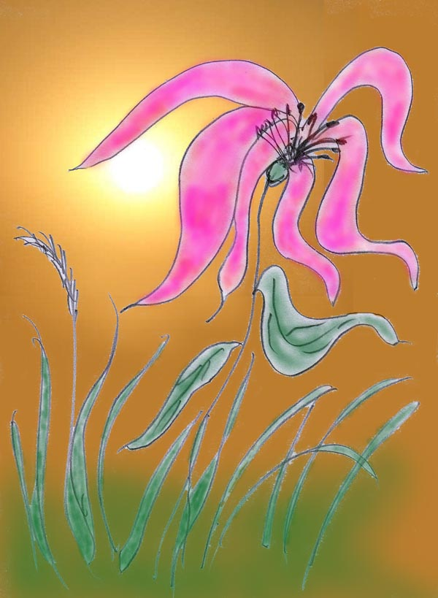

Blüten sind ein Symbol für die Entfaltung der Gefühle

Rosen für die Shakti
"Ich bündelte Rosen in rot und Orange. Ich freute mich über die schönen Sträuße, schlichtete sie in einen Karton und dachte daran, wie sich meine innere Gefährtin darüber freuen würde." (V)
Deutung: Rosen in Rot und Orange sind in diesem Fall Symbol einer Zuwendung zu einer Geliebten, zu der durchaus eine erotische Beziehung besteht.

Blüten und Liebe für das Leben
"Ich sah mir die Blüten vom Baum an (Art: Celtis). Ich war etwas verwundert über die großen Blüten, denn ich wusste, dass diese Baumart üblicher Weise keine großen Blüten hat. Dann fand ich einen Blatttrichter mit Raupen darinnen. Ich freute mich über das viele Leben auf dem Baum." (V)
Deutung: Ein Baum wird wesentlich älter als ein einjähriges Gewächs und trägt deshalb in sich das Symbol einer Beständigkeit.

Yoga als Entfaltungsweg
Eine unterrichtenden Yogini hatte folgenden Traum:
"Es ist Yogastunde und ich unterweise einige neue Schüler im Ashram von A. Jeder der Anfangsschüler hat einen ungeordneten Strauß Blumen vor sich liegen. Ich gehe nun zu jedem Schüler und beginne die Blumen, die er vor sich hat, zu ordnen. Ich nehme die schlechten Blumen weg und ersetze sie durch neue frische Blumen." (An.Lah.)

Enzian und Gladiolen
"Am Ende der Yogastunde überreichte ich blauen Enzian und andere Blumen, die ich am Vortag gekauft hatte den verehrten Guruis. Besonders deutlich sah ich eine Gladiole mit noch geschlossenen Blüten, die ich Guru Vayuananda überreichte." (Acharya)

Gieße Blumen, die kaum erreichbar hoch sind
"Ich habe die Aufgabe Blumen zu gießen, die sich auf einer Mauer oder Terrasse befinden. Sie sind so hoch, dass sie nur mittels einer Leiter für mich erreichbar sind. Ich gieße sie zuerst einzeln und dann alle zusammen mit einer Gießkanne."
Deutung: Die Leiter ist Symbol für den inneren Aufstieg, der anscheinend noch nicht abgeschlossen ist, weshalb das Gießen (Symb. für die Förderung des Wachstums) noch einige Schwierigkeiten macht.

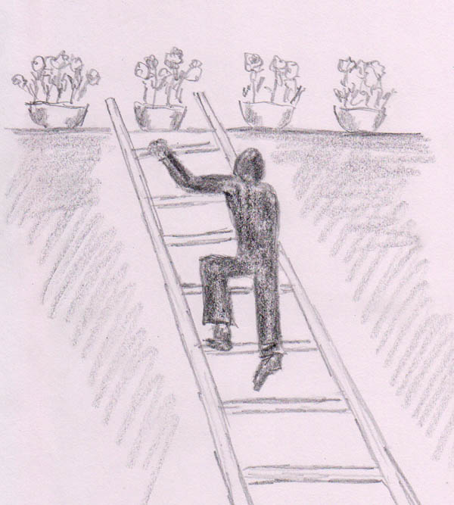

Sich bewegende Orchideen (Ballabene)
"Ich war in Gesellschaft einer Frau, die sehr oft Expeditionen nach Afrika unternahm. Ich erzählte ihr von meinem Glashaus, in welchem ich Bäume aus Afrika hätte, auf die ich besonders stolz bin. Allerdings wäre das für sie wahrscheinlich nichts Neues. Sie war dennoch bereit mein Glashaus anzusehen. Das Glashaus war sehr hoch und gute 60 Quadratmeter groß. Es war voll bewachsen mit allerlei Pflanzen. Ich führte die Begleiterin zu meinen Bäumen, auf die ich besonders stolz war. Nach einigen Schritten standen wir davor. Von den armdicken Stämmen standen Äste mit Blütenbüscheln am Ende ab. Ein Schmetterling flog nahe zu einer Blüte. sofort bewegte sich ein ganzes Blütenbüschel zum Schmetterling hin. Dann hielt ich meine Hand in die Nähe eines anderen Blütenbüschels und dieses bog sich sofort in Richtung meiner Hand und wendete mir seine orchideenartigen Blüten zu.
Nach diesem wunderschönen Erlebnis erwachte ich, schlief aber gleich darauf wieder ein.
Diesmal hatte ich einen Traum, in welchem ich in einem Seminarraum saß. Der Seminarraum war gedrängt voll mit Müttern, die mit ihren Kleinkindern mit samt den Kinderwägen im Seminarraum saßen.
Neben mir war eine Frau, die sich mir zu wandte und mir mitteilte, dass ihr Kind sich voll gemacht hätte. Ich dachte, dass sie meinte, dass es stinken würde und sagte deshalb zu ihr: Bei so viel Kindern hier wird man das bald nicht mehr sonderlich merken. Sa meinte sie, dass sie blind sei und hielt mir ihre Hand hin, die voll Kot sei. Ich nahm ein Taschentuch heraus und wischte ihre Hand sauber. Dann nahm ich eine leere Flasche und verließ den Raum, um Wasser zu holen für die weitere Reinigung von der Frau und ihrem Kind. Draußen stand ich an einem Schöpfbrunnen und wachte dann auf."
Deutung: Wenngleich die zwei Träume thematisch unterschiedlich sind, geben sie dennoch beide die Aussage, dass meine Gefühle gut im Lot sind. Die Blumen als abstrakte Aussage einer vorhandenen Liebesfähigkeit und die Reinigung der Hand von der blinden Frau als bestätigende Tat.

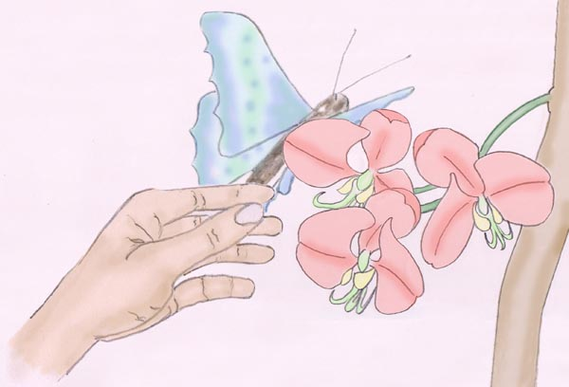

Die Blüten bewegten sich zur Hand hin

Früchte (und deren Farbsymbolik)

Die Frucht ist das Endprodukt eines pflanzlichen Entwicklungsprozesses. Sie kann somit ein abgeschlossenes Entwicklungsstadium symbolisieren. Es ist ein Unterschied, ob der eigene Baum Früchte trägt, oder ob man eine Frucht überreicht bekommt (man darf kosten, um zu wissen wie solche Früchte schmecken, mit der Aufforderung sich solche Früchte selbst zu schaffen).
Es ist ein Unterschied, ob sich die Frucht auf einem auf dem Boden wachsenden Kraut findet, oder auf einem Baum. Der Baum strebt in die Höhe und entspricht topographisch einem Berg, also einer Bewusstseinserhöhung. Das Kraut ist dem Boden, der Grenze zum UBW sehr nahe.

Wenn wir uns die symbolische Farbzuordnung zu unseren inneren Hauptbereichen vergegenwärtigen (siehe Grundsymbole der Träume) so ist Gelb (Gold) die Farbe der Mitte, in der Rot (Emotionen, Trieb), Blau, Weiß (das Mentale) und Grün (das Vegetative) ihre Mischung und ihren Ausgleich finden. Goldene (gelbe) Früchte von der Ähre bis zum Apfel hatten deshalb von jeher immer eine große Bedeutung. (Im Yoga entspricht Gold dem Herzchakra und dem Amrita, der höchst entwickelten Energieform.)
"Auf einem Plateau, das schützend von einigen Hügeln umgeben war, befand sich der innere Kreis der Yogagemeinschaft. Es ist wie eine Art Erholungsstätte oder Refugium. Wir nehmen die Kräfte von Sonne und Wasser unmittelbar und als Energie fühlbar in uns auf.
In der Folge mache ich mit Vayu einen kleinen Spaziergang in den Wald. Eine Liebe zu allem Geschaffenen, zur Natur erfüllt mich. Wir kommen zu einem Strauch, an dem wunderbare gelbe Trauben hängen, jede Beere so groß wie ein Pfirsich. Vayu zeigt mir, wie man eine solche Beere behutsam vom Strauch nimmt und gibt sie mir zu kosten. Sie hat einen nie gekannten Geschmack, eine Süße, ein Parfum, das sich golden von meinem Mund in den ganzen Körper ausbreitet. Diese Frucht ist belebender, erfrischender als alles, was ich je zu mir genommen habe." (A)

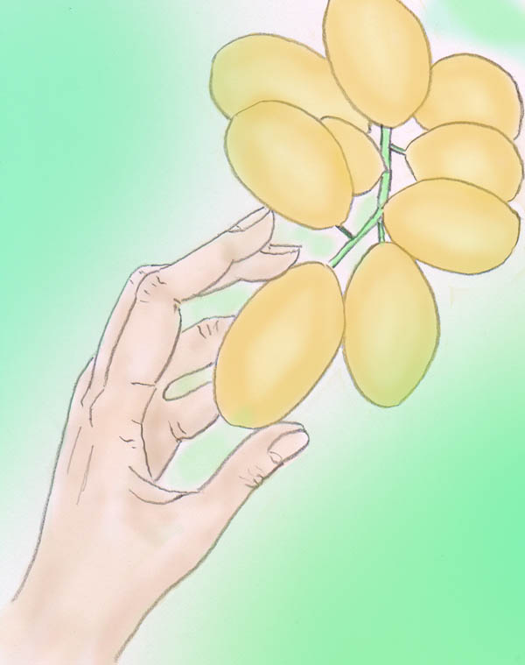

wir kommen zu einem Strauch mit Pfirsich großen Trauben

"Ich wachte sehr zeitig in der Früh auf und es war kalt im Zimmer. So blieb ich im Bett, um hier zu meditieren und im Herzensgebet versunken schlief ich wieder ein.
Traum: Mit noch zwei anderen Schülern besuchte ich Vayu zu einer Gebetsstunde. Wir traten in weißen Kleidern zum Altar, verneigten uns und setzten uns jeder auf seinen Platz, schlossen die Augen und versenkten unser Bewusstsein ins Anahata. Dann betrat Vayu den Raum. Er hielt goldene Äpfel in seinen Händen und verteilte sie an uns." (S)

"Ich sah einen großen Baum. Er war bis auf die Spitzen seiner Äste randvoll mit Grapefruitgrossen, zitronenfarbenen Früchten beladen. Die Früchte waren aber keine Zitrusfrüchte. Sie waren mir unbekannt.
Ich war ob des Anblickes sehr verwundert und staunte. Wie kann ein Baum derart viele Früchte tragen, fragte ich mich? Keine einzige Frucht war kaputt, zerfressen, über- oder unreif. Sie waren allesamt von derselben Reife, Frische und Farbe. Und was noch sehr merkwürdig war: obwohl der Baum so beladen war, hatte er keine einzige Frucht abgeworfen! Auf dem Boden lag keine einzige Frucht. Ich war begeistert und erstaunt. Dieser Baum war einmalig." (G)
Dieser Traum bezieht sich anscheinend auf die bereits vorhandenen und kommenden Yogaschüler von G.

Getreide
Eigentlich müsste man das Getreide als Samen bezeichnen, aber üblicher Weise wird es ebenfalls den Früchten zugerechnet - "Feldfrucht". Da wir in einer christlichen Kultur aufgewachsen sind, ist uns von der Bibel die besondere Bedeutung von Getreide, bzw. Weizen eingeprägt.

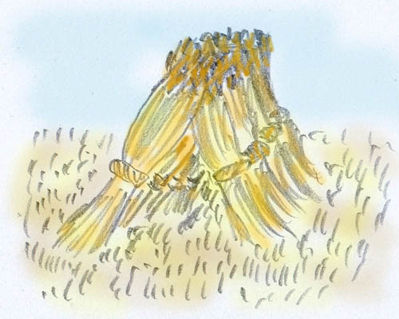

Im nachfolgenden luziden Traum ist der Weizen eine Lebensernte. Es handelt sich hier anscheinend um eine Klarstellung des bisher Erreichten und über das, was noch zu bewältigen ist:
"Ich sah links neben mir ein Weizenfeld mit seinen goldgelben Halmen und Früchten. Jedoch war es dünn gesät und wies das Feld noch beträchtliche Löcher auf. Dennoch war ich bei diesem Anblick zufrieden. Dann sah ich auf der rechten Seite (Zukunft) einen Haus hohen Schotterberg und ich wusste intuitiv, dass dies die Steine wären, die ich noch abzutragen hätte. Als ich ihn sah war ich erschrocken und dachte, dass da wohl noch viel unbequeme Arbeit auf mich warte." (V)

Samen

Samen stehen für den Anfang und für die Möglichkeit eine Blume oder einen Baum heranzuziehen. Das Bedeutsame hier liegt an der Möglichkeit, die einem ab nun gegeben ist (man hat eine neue Perspektive gefunden und nun bietet sich die Möglichkeit das in dieser Perspektive Gebotene zu entwickeln.

Brot

Der Werdegang des Brotes beinhaltet eine Kette von Symbolen: aus dem Teig (unreif) wird durch Einwirkung der Hitze des Backofens (Reifungsprozess) der goldbraune Brotlaib (Produkt der Reife). Zusätzlich zur Symbolik des Werdeganges besitzt das Brot noch den Symbolgehalt des Kreises, dem durch C.G. Jung eine große Beachtung zugewendet wurde. Der Kreis (Mandala) ist nach C.G. Jung das Selbstsymbol in seiner grundlegendsten Gestalt. Dem Kreis wohnt das Vertraute, Zugehörige inne - Kreis der Anverwandten, Kreis von Verschwörern, Kreis von Auserwählten. Wer seine "zersplitterte Persönlichkeit" durch einen Reifungsprozess "abrunden" konnte, hat zu seiner inneren Harmonie gefunden.

Symbolzusammenfassung des Brotes:
Teig: weiß, feucht, unreife Grundsubstanz, energetisch Chi oder Yin (siehe Akkupunktur, bzw. Yin/Yang Symbolik)
Ofen: Feuer (Yang) in einem kontrollierten aufbauenden Prozess
Brot: zusammen mit Ähre ein Sommer und Sonnensymbol, der Farbe gold bzw. gelb zugeordnet. Es ist auch (siehe Bibel) die geistig-spirituelle Nahrung des religiösen Menschen.
Märchen von der Frau Holle (wird hier nicht erzählt, wenn nötig kann es in Grimms Märchen nachgelesen werden).
Goldmarie: nimmt das goldbraune Brot aus dem Backofen und erntet die in der warmen Sonne goldgelb gewordenen Äpfel.
Pechmarie (unreif) lässt das Brot verbrennen - dieses wird schwarz (schwarz = unbewusst). Sie lässt die Äpfel am Baum hängen und diese faulen (werden ebenfalls schwarz). Sowohl beim Brot, das schwarz brennt, als auch bei den Äpfeln, die zu lange in der Sonne bleiben, ist die Hitze in der Summe zu groß und destruktiv (es ist die Hitze der unbeherrschten Emotion, die Hitze der unbeherrschten Sinnlichkeit. Pechmarie wird zum Schluss mit Pech (schwarz UBW) übergossen. Religiös entspricht Gold dem Himmel und Pech der Hölle. Hierzu möge darauf hingewiesen sein, dass das Wort Holle stammverwandt ist mit Hölle (z.B. Eberzähne der Frau Holle) als auch mit Helle (Frau Holle lebt im Himmel, über den Wolken).
"Ich befand mich in einer Stadt, die dem Aussehen nach einige Hundert Jahre vor unserer jetzigen Zeit sein mochte. Hier betrat ich einen Bäckerladen. Auf dem Ladentisch lag ein runder Laib Brot. Dahinter stand eine Bäckergehilfin, die eher den Eindruck einer Sonnenpriesterin machte. Sie war in der Lage die Zukunft voraus zu sagen und zwar durch die Kraft des Brotes.
Den Bauern sagte sie Schlechtwetter voraus und alles Zureden konnte daran nichts ändern. Jetzt stand eine junge Frau als Kundin vor ihr und bat um Zukunftsweisungen. Die Bäckergehilfin drückte in den Laib Brot Augen, Nase und Mund, dass der Laib Brot wie eine bäuerliche Sonnendarstellung aussah. Dann verkündete sie der Frau die Zukunft." (V)
"Ich trete auf eine Terrasse, die sich etwa zwei Stockwerke über dem Boden in Wipfelhöhe der Bäume befindet. Am Rande der Terrasse, mit den Ästen in die Terrasse hineinragend, steht einer dieser uralten Bäume des Waldes, seine Äste voll mit Früchten. Näher getreten, erkenne ich, dass diese Früchte aus glänzenden goldbraunen Brotlaiben bestehen. Voll Freude pflücke ich eines der duftenden Brote ab und gehe damit zu Guru Ananda." (C)

Vögel

Sind ein Symbol für Vergeistigung

Adler
Oft ein Symbol für vergeistigte Stärke

Von einem Adler umarmt:
"Ich war in einem Park und ein Adler hatte seinen Kopf auf meine Schulter gelegt und seine Beine um mich geschlungen. Er war sehr groß." (V)

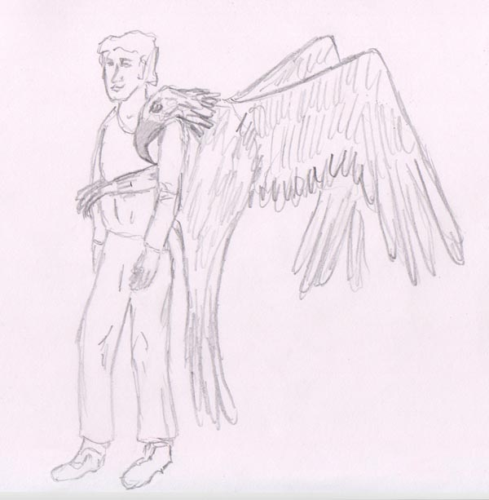

Bunte Vögel
Wenn alle Farben vorhanden sind, etwa wie im Regenbogen, so ist das ein Zeichen für eine Ganzheit (alle Farbaspekte sind ausgewogen vorhanden)

"Füttere Vögel mit weißen Semmelbröckchen. Es kommen viele Vögel, zuerst Spatzen, dann Tauben, dann Kuckucks artige Vögel, deren Gefieder weiße Sprengel aufwiesen.. Solche Träume kamen immer wieder. Zuletzt wurden die Vögel bunter und schöner, größer und sehr bunt. Dann hörten die Fütterungsträume auf." (V)

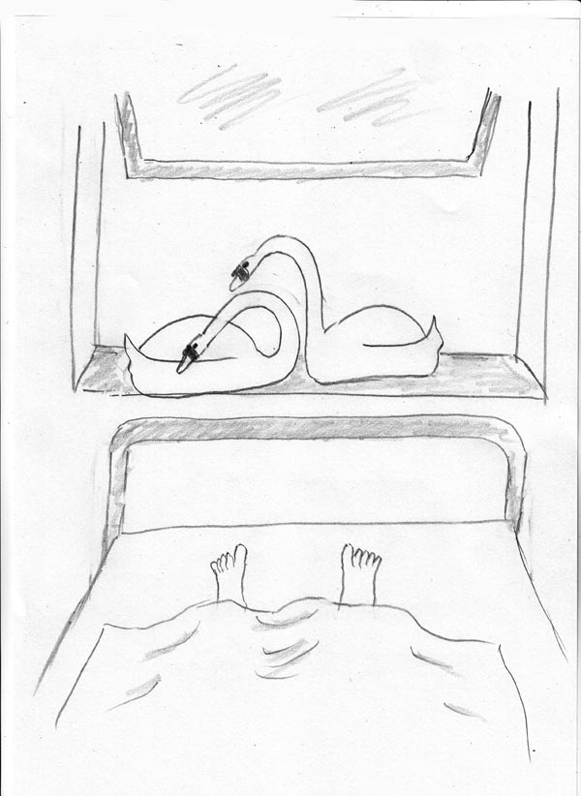

Zwei weiße Schwäne
"Habe heute Nacht geträumt, dass ich in meinem Bett liege, aufwache und zwei strahlend weiße Schwäne vor meinem Fenster liegen sehe - sie hatten da ihr Nachtquartier bezogen. Ich hatte Angst, dass das Fenster zu weit zu wäre und sie nicht fort könnten und habe das Fenster vorsichtig ein Stück weiter geöffnet." (V)

Raben und Krähen
Sie können Botschafter aus dem Jenseits repräsentieren, denn als Vögel wohnt ihnen ein spiritueller Aspekt inne (sie kommen vom Himmel) und gleichzeitig werden sie auch mit dem Tod und der Nachwelt assoziiert, da sie auch die sterblichen Überreste anderer Tiere fressen – früher wurden sie als Todesboten angesehen, da sie auch das Aas auf den Schlachtfeldern nicht verschmähten. Von alters her galten Raben und Krähen aber auch als weise Götterboten.
Darüber hinaus können Raben und Krähen auch Hüter der Schwelle sein (siehe gleichnamiges Kapitel).
"Am blauen, wolkenlosen Himmel flogen Raben. Ich brauchte Hilfe weil ich krank war, und ich wusste dass ich die Raben um Hilfe rufen durfte. Mit der Stimme eines Raben krächzte ich hinauf zu ihnen. Es war eine Bitte und ein Hilferuf. Einer der Raben schwebte langsam herab und landete auf meinem Arm. Dankbar streichelte ich seinen Kopf. Er war viel größer als normale Raben. Er sah mich mit seinen Augen lieb an. Dann schenkte er mir eine Feder. Ich wusste dass es eine heilige Feder war die mir helfen konnte. Ich war überwältigt von Dankbarkeit und Erstaunen." (C.)
Interpretation: Der Rabe symbolisierte einen helfenden Aspekt aus höheren Sphären, der mir auf meine Bitte hin in meiner Notlage zu Hilfe kam. Seine Feder symbolisierte jene angebotene Hilfe, die mir tatsächlich zu Teil wurde, und in der folgenden Zeit besserte sich mein Zustand.

Große Säugetiere

Diese Einteilung mag etwas biologisch klingen, deshalb kurz einige Hinweise. Vögel sind Angehörige der Luft und stehen deshalb für Mentalkräfte oder für Spirituelles. Große Säugetiere stehen mit allen vier Beinen fest auf dem Boden, gehören also unserer Lebensebene an. Es gibt auch Tiere, die im Boden leben wie Schlangen, Kröten, Mäuse etc. Mäuse sind auch Säugetiere, aber sie sind keine großen Säugetiere - mit einem Wort, große Säugetiere leben IMMER an der Oberfläche unserer Welt, sind also sichtbar und erkennbar und sind sowohl biologisch entwickelt und stehen auch als Traumsymbol für entwickelte und starke Aspekte.

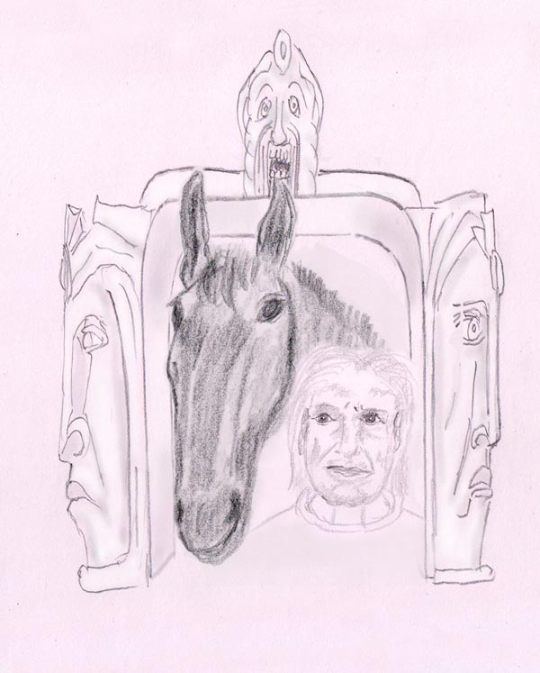

Traumtor mit Botenpferd

Pferde
Pferde sind in der Traumsymbolik oft Botentiere. Bei den sibirischen Schamanen gelten sie als der Seelenaspekt.

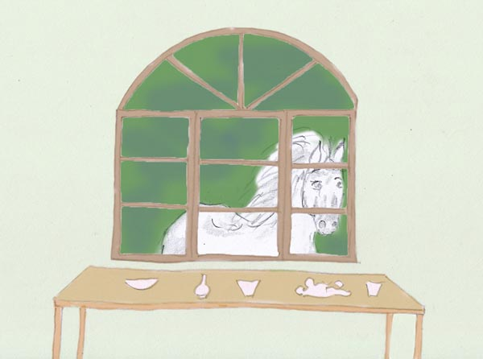

"Zirka 50 Meter vor mir war ein feuriger Schimmelhengst. Dann saß ich in einem Lokal. Durch das Fenster sah ich den Kopf des Schimmels, der zu mir blickte. Ich dachte: "Dies ist ein Bote aus dem UBW und er will mir etwas mitteilen": Dann wachte ich auf." (V)
Löwe
Oft ein Symbol für Stärke

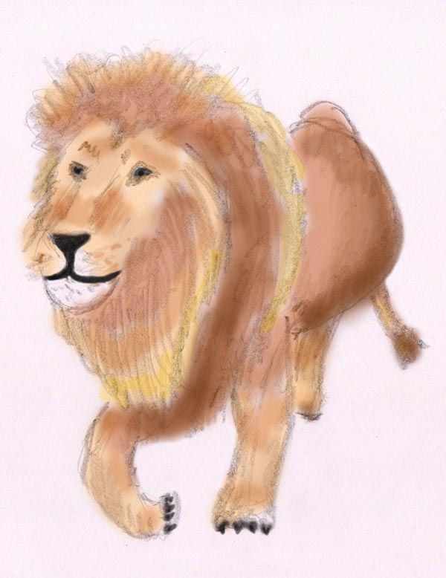

Die Frau mit dem Löwen
"Ich blickte durch den Türrahmen in das Wohnzimmer eines mir fremden Hauses, das ich jedoch als meines betrachtete. Im Wohnzimmer sah ich eine blonde Frau neben einem Löwen sitzen, eine Hand liebevoll auf die Schulter des Löwen gelegt. Es war ein riesiger Löwe. Ich wollte gerade die Türe schließen, zur Sicherheit vor dem Löwen, als die Frau zu mir blickte, lächelte und mich herbei winkte und mich telepathisch aufforderte den Löwen zu streicheln. Zögernd betrat ich den Raum und ging zum Löwen und begann ihn vorsichtig und ängstlich zu streicheln. Doch der Löwe hielt mir den Hals hin und genoss es von mir gestreichelt zu werden. Ich kraulte ihn am Kopf. Dann wendete ich mich der Frau zu. Sie hatte eine helle Hautfarbe und die blonden Haare standen in Locken nach allen Richtungen weg. Es sah aus als wären sie goldene Lichtstrahlen, welche das Gesicht umrahmten." (V)

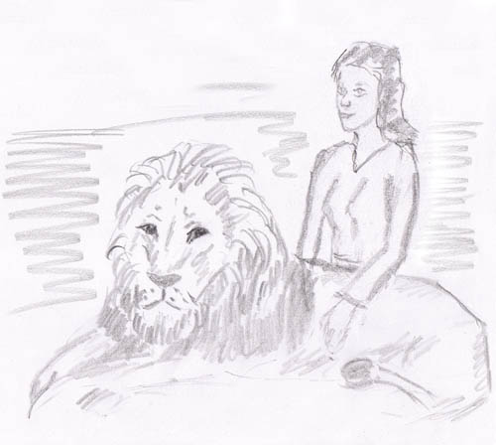

Löwe im Park
Ein Beispiel, dass man Symbole nicht eins zu eins übernehmen kann. Hier ist der Löwe kein Symbol für Mut - ich war ja feige!
"War in einem Naturpark, da kam ein wunderschöner Löwe mit silber-goldener Mähne. Obwohl der Löwe sanft und friedlich war (er gesellte sich zu einem Kind) bekam ich Angst und kletterte auf einen Marillenbaum und holte einen Hubschrauber als Hilfe herbei. Leider hat die Angst eine sonst wunderschöne Begegnung zerstört." (V)

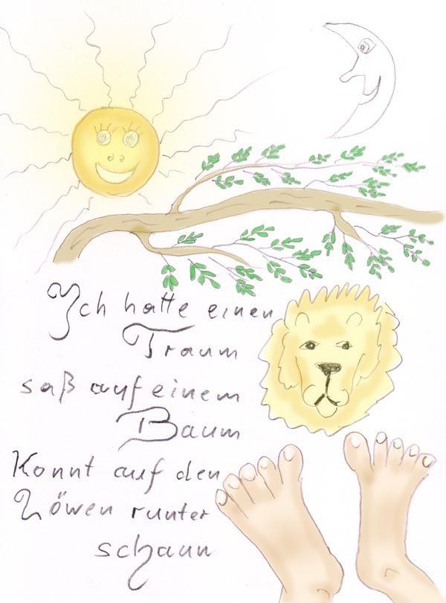

Mitzilein
Eine Frau kam mit einem Auto und blieb in größerer Entfernung stehen, stieg aus und mit ihr ein sehr schöner Löwe mit goldgelber Mähne. Ich hatte dies vom weiten beobachtet. Inzwischen wanderte der Löwe alleine in der näheren Umgebung herum. Den Leuten war es etwas mulmig, mir jedoch nicht. Offenbar begann ich meine Furcht vor Löwen abzubauen. (Bei meinem letzten Traum vor einer Woche, als ich auf einen Marillenbaum kletterte, war mein Verhalten geradezu lächerlich). Ich betrachtete den Löwen aus einiger Entfernung wie er so herum ging, hatte aber, wie schon gesagt, diesmal keine Furcht.
Da fuhr die Frau keine zehn Meter von mir mit ihrem Auto vor. Laut rief sie "Miezchen" und der Löwe kam sofort zu ihr und nahm in ihrem Lieferauto Platz. Mit Erheiterung freute ich mich über den Humor dieser Frau. Deshalb schrieb ich nach dem Aufwachen folgendes Gedicht:

Es geschah in einem Traum
Ein Platz von alten Häusern umgeben,
Leute drängten sich, es war voll Leben.
Plötzlich ward es ruhig und alle hielten still,
Alle Aufmerksamkeit auf einen Löwen fiel.
Der ging ruhig und gelassen durch die Menge,
Lücken öffneten sich im Gedränge.
Auf einmal hörte man einen Ruf: "Mitzilein",
"komm her und steig ins Auto rein!"
Ach ja, die Frau, sie ist mir wohl bekannt,
vor ihrem Löwen bin ich oft davon gerannt."
(V)

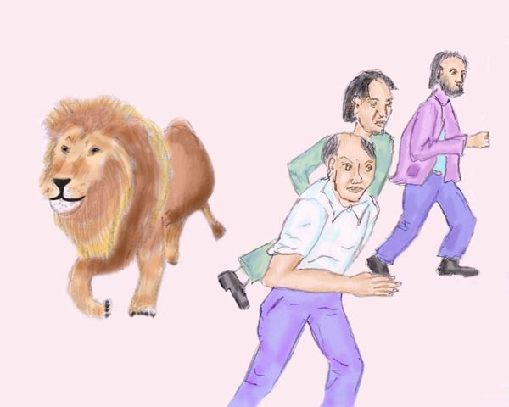

Gegen Morgen hatte ich folgenden Traum:
Ich war bei einer Betriebsversammlung als zurück gekehrter Chefsohn. Ich lag auf einer Bank, neben mir eine Löwin, meine Löwin. Ihr Fell war einmalig schön, überirdisch schön und keinesfalls so, wie man es von Löwen kennt. Das Fell von Brust und Kopf hatte eine leuchtende Tönung zwischen Rostbraun und Altrosa. Der Rest des Körpers war von schöner Ockerfarbe.

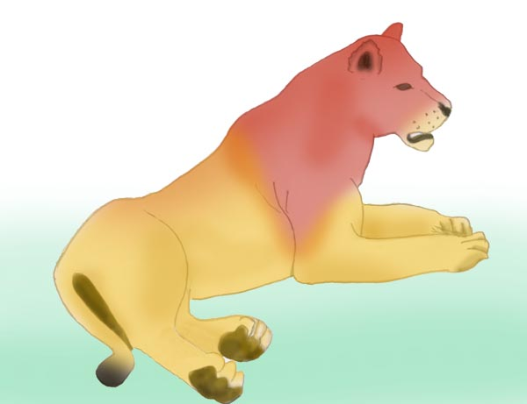
Meine Löwin

Ich war von der Schönheit der Löwin fasziniert und streichelte sie liebevoll. Für einen kurzen Augenblick hatte ich Respekt, fast Angst vor ihrer muskulösen Kraft, fasste mich aber schnell wieder im Vertrauen. Ich liebte diese Löwenschönheit und ging dann mit ihr in meine Wohnung. Sie begleitete mich ganz selbstverständlich. Diesmal lief noch ein junges Löwenkind mit, in der gleichen Farbe wie ihre Mutter.

Kristalle:

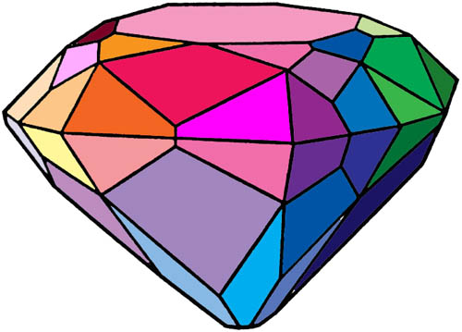

Kristalle sind durchlichtete Erde. Erde steht für das Körperliche. Sehr oft sind Kristalle ein Symbol für konzentrierte aurische Energien und gemäß ihren Farben diversen Chakren zugeordnet.

"Es wurde mir eine Kartusche aus Bergkristall und mit eingravierter ägyptischer Schrift übergeben. Ich legte sie auf mein Brust-Chakra." (V)

Licht:

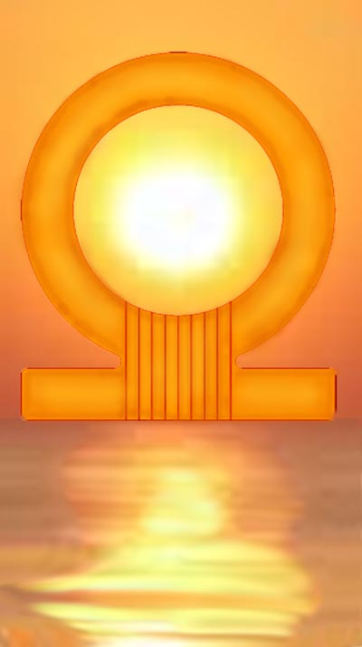

Ist ein Symbol für die Durchlichtung. Kann auch für inneres Sehen stehen.

Weißes Licht in der Wohnung
"Ich ging meine Wohnung besichtigen (war eine Wohnung aus meiner Jungend). Die Wohnung bestand aus drei großen Räumen, frisch ausgemalt und ein Neubau. In den Räumen standen neue, himmelblau gestrichenen Möbel herum, geschmackvoll, aber noch nicht endgültig arrangiert.
Die Wohnung lag am Berghang, dort wo der schöne Weg in die Stadt hinunter führt. ("Meine" beliebteste Wohnung, die ich in zahlreichen Träumen besucht habe)Nur lag die Wohnung näher zur Stadt.)
Ich hatte die ganze Zeit einen männlichen Begleiter, dem ich alles erklärte. Ich musste meine Augen geschlossen halten und versuchen mit dem inneren Auge die Wohnung zu sehen. Wenn ich meine Augen öffnete, war ich von derart weiß gleißendem Licht umgeben, dass ich geblendet war.
Eine Wendeltreppe führte in den Kohlenkeller. In der Endphase des Traumes saß ich auf einem Hocker mit dem ich schweben konnte, so dass ich keine Stiegen aufwärts gehen musste." (V)

Traum von der Sonne
"Ich sah im Traum von meinem Schlafzimmer aus eine stark leuchtende Sonne. Solange ich sie als ganz natürlich empfand konnte ich sie sehen. Als mir dann einfiel, dass dies ein ganz besonderer Zustand sei und ich meine unsichtbare Begleiterin darauf hinwies, war die Sonne für mich nicht mehr sichtbar." (V)

"Ich gehe in ein Atelier, es liegt im Keller. Hier befindet sich Gerold, mein früherer Zeichenprofessor. Inmitten vieler Bilder und Rahmen und Ähnlichem nimmt er ein großes Ölgemälde hervor und zeigt es mir. Darauf taucht gerade die Sonne aus dem Meer hervor. Sie bestrahlt das Blau des Himmels und das Blau des Meeres, so dass ein wunderbarer Strahlenkranz in allen Farben entsteht. Nur in der Mitte ist es ganz blendend weiß, so dass mir richtig die Augen weh tun.
Dann nimmt er in die andere Hand ein ähnliches Bild, wiederum ein Sonnenbild mit Spiegelung im Meer. Nur ist dieses Bild heller. Statt des satten Rot ist hier ein zartes Rosa, wie überhaupt das ganze Gemälde das Licht leichter und feiner wieder gibt." (L)

"Ich zeichne mit Buntstiften oder Ölkreiden auf ein Zeichenblatt. Es befriedigt mich nicht all zu sehr, da es immer die alten, eingefahrenen Schemata sind, die ich hier reproduziere. Da kommt Swami Vayuananda vorbei, blickt auf mein Zeichenblatt und sagt: "Sehr schön ist das, aber es fehlt noch der Mond".
Ich bin jedoch gar nicht der Ansicht, dass der Mond noch hinein passen würde." (Jnanananda)
Hinweis. Der Mond ist das Zeichen des Jnana, des Erkennens.

"Ich stand vor einem Hügel, der knöcheltief von flüssigem Licht überzogen war. Es war von einem hellen Grün, das zunehmend mehr Flecken in goldgelb bekam und dann in diese Farbe über ging.
Zuerst besah ich mir das staunend, dann watete ich durch das flüssige Licht den Hügel hinauf." (V)

"Ich ging die Nussdorferstraße in Wien entlang. Auf der Straße lag blendend weißer Schnee. Die Sonne schien sommerlich hell in goldenem Licht. Durch die Reflexion schienen alle Menschen von einer zarten, goldenen Aureole umgeben zu sein. Sie sahen alle aus als wären sie Heilige. Ich dachte: "Wenn ich solch ein Bild im Traum sehen würde, dann wäre ich über diese goldene Lichtstrahlung höchst erfreut"." (V)

Regenbogen

Der Regenbogen ist ein Vollendungszeichen, da alle Farben in ihm enthalten sind. Auch ist er eine Brücke zwischen Erde und Himmel.
Für den Regenbogen stand auch im Osten die Pfauenfeder.

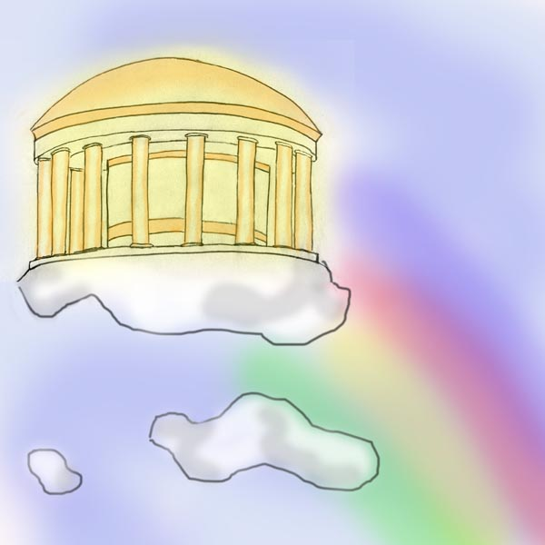
Farbenspiel des Regenbogens
"Die Umgebung, die ich durchwanderte, war wunderschön!
Ich befand mich am Rande einer sehr schönen, jenseitigen Stadt.
Sanfte Hügelketten säumten die weiten Wiesen in der Ferne.
Langsam ging ich einen schmalen Sandweg entlang, von dem ich nicht wusste, wohin er mich führt. Ich folgte ihm einfach, ohne Erwartungen,
ohne ein Streben und ohne ein Ziel im Sinn zu haben.
Nach einer Weile kam ich zu einem offenen Platz, auf dem ein sehr großer Springbrunnen stand. Und dann geschah etwas Erstaunliches:
Auf einmal trug ich einen kleinen Springbrunnen in meinen Händen, etwa
so ein kleiner Brunnen, den man oft als Zimmerspringbrunnen sieht.
Er war von dunkelblauer Farbe und hatte eine helle, klare Fontaine.
Intuitiv stellte ich meinen kleinen Brunnen unter den großen Springbrunnen auf dem Platz.
Lange stand ich so da ohne jegliches Gefühl für Zeit.
Die Sonne schien goldenhell und glitzerte in den abertausend Tropfen der beiden Springbrunnen und dann sah ich es:
In der Fontaine des großen Brunnens schimmerte ein Regenbogen in vollster Reinheit, Schönheit und all seinen Farben.
Oh wie gern hätte ich dieses herrliche Farbenspiel noch länger betrachtet, doch es zog mich wieder in meinen Körper zurück." (P)

Traumsymbole der inneren Umgestaltung

Wohnungsgestaltung
Die Wohnung steht in der Traumsymbolik oft für den inneren Raum, das Innere des Menschen. Natürlich muss man die betreffende Wohnung im Traum als die eigene Wohnung empfinden.

In den folgenden Beispielen stellen die Ausstattung und die Einrichtung der Wohnung die aktuelle innere Situation dar, sowie die Transformationen, welche stattfinden bzw. stattfinden können. Die „Oben-Unten“-Symbolik (siehe ebook „Traumsymbolik auf Grundlage der Körperstruktur und Sinneswahrnehmung“) trifft auch für die Behausungen des Menschen zu: während der Keller den Bereich des Unterbewussten darstellt, repräsentieren die Wohnräume oder mittleren Stockwerke den bewussten Bereich. Das Dachgeschoss oder die obersten Stockwerke symbolisieren den mentalen Bereich (Ideen, Vorstellungen, Gedanken). Die Art und Weise, wie man seine eigene Behausung gestaltet, hängt meist eng zusammen mit der Gestaltung der eigenen inneren Lebenswelt.

Meine Wohnung wurde neugestaltet
Meine Wohnung ist neu gestaltet worden. Ich ging durch die hallenartigen Räume und staunte über deren Schönheit. Große Pflanzen-Arrangements in den Räumen. Und jeder Raum war anders und jeder Raum schöner als der andere. Selbst eine Bühne war vorhanden, gedacht für Yogastunden. (V)

Palais in der Denrezgasse
Hatte drei klare Träume zu unterschiedlichen Zeiten in ein und derselben Nacht von einem Palais, das ich als Wohnung übernehmen sollte.

1) Sah ganz klar die Straße und las gegenüber das runde Straßenschild. Ich ging die Front der zwei Häuser ab der Ecke ab. 1. Haus war neugotisch und das zweite Haus, das mir zugewiesene Palais war im neuklassischem Stil. Es hatte einen Straßeneingang, mir wurde aber gesagt, dass der übliche Eingang Gartenseitig wäre und ich wurde zu der Gartentüre hingeführt.

2) Es wiederholte sich alles wie vorhin. Nur diesmal betrat ich das Innere des Hauses. Es war ein großer Raum mit einem teilweise abgewetzten Laub-grünen Anstrich. Der Raum war dürftig und Atelier gemäß eingerichtet. Ein Mann um die 60 Jahre und eine Junge Frau waren darinnen - die bisherigen Bewohner.

3) Es wiederholte sich wieder alles wie vorhin, inklusive des Lesens des Straßennamens und der Besichtigung der Straßenfront. Wieder war ich in dem Atelierraum mit den zwei Personen. Diesmal ging ich eine Treppe zum Obergeschoß hinauf. Dort oben waren viele vergoldete Möbel, ein Klavier und sehr viele Bilder in goldenem Barockrahmen zu sehen. Auch Figuren und ein Spiegel. Das alles war gestapelt und sehr reichlich. Ausreichend, um die unteren und die oberen Räume prunkvoll auszustatten. (V)

Wissen und Erinnerung

Bücher

Goethes Faust
"Ich träumte, dass ich meine Seminararbeit zurück bekommen hatte. Obwohl ich sie selbst geschrieben hatte, war mir der Inhalt unbekannt und sogar der Titel überraschte mich, denn da stand irgend etwas wie "Goethes Faust". Ich blätterte die Arbeit durch und sah, dass sie sehr sauber geschrieben war. Sie war in kurze Kapitel eingeteilt, die eine Art Kommentar zu Goethes Faust darstellen sollten. Ich hatte dazu auch farbige Bilder gezeichnet, alles Unterwasserbilder und immer mit einem Lichtschein zu irgend einer Stelle. Eines davon zeigte große Unterwasserpflanzen. Während ich das bild betrachtete, wurde es zur dreidimensionalen Szenerie und ich wurde in die Umwelt hinein versetzt. Nun erblickte ich im Hintergrund ein altes Holzgerüst mit einer Plattform, auf die eine Stufenleiter hinauf führte, die an einer Stelle unterbrochen war. Noch weiter im Hintergrund sah ich Sonnenlicht, dessen Strahlen matt durch das Wasser drangen. Auf dem letzten Bild war nur eine weit verzweigte Wasserpflanze zu sehen. Unten strahlte goldgelbes Sonnenlicht, als würde die Sonne am Meeresboden aufgehen." (Acharya)

Alte Yogaskripten
"Ich befinde mich in einem dichten Wald, wo ich einen Pfad entlang gehe. Nach geraumer Zeit komme ich an eine Lichtung, auf der sich ein Brunnen befindet. An dieser Stelle finde ich alte Yogaskripten, die mir sehr vertraut sind. Nun ist auch Gurini Ananda hier und sie freut sich mit mir über diesen mir wertvollen Fund." (Ana)

Aladin und ich erhielten 4 Bücher als Geschenk, wovon ich mir 2 auswählen darf. Die Bücher handeln über Träume, Naturgeister, den Weg der Yogis und Allgemeines über Yoga. Ich wähle mir zuerst das Buch über Naturgeister und das 4. Buch aus, da ich die anderen schon besitze. Aladin erhält die anderen Bücher. Doch beim Durchblättern sehe ich im Traumbuch eine Widmung von Guru Vayuananda an mich, worin er bemerkt, dass ich nicht nachlassen solle nach dem Hoch, das ich im Yoga erlangt hatte. Weiters ging daraus hervor, dass ich gut am Wege sei. So nahm ich also das Traumbuch und die Naturgeister." (Surya)

Bilder

Die verborgene Bildergalerie
Hier ein Traum, der einen kurzen Einblick in verschüttete Erinnerungen (vielleicht an ein früheres Yogaleben - "altertümliches Haus" - frei gibt. (Es handelt sich hier um eine begnadete Yogini, die in der Zeit des alten Ashrams meine rechte Hand war.)
"Ich streife durch ein weitläufiges altertümliches Haus. Es ist kostbar eingerichtet. Ich gehe durch einen Korridor, als auf einmal eine verborgene Tapetentür aufspringt, und den Blick auf ein schmales, hohes und schwach erleuchtetes Kämmerchen frei gibt. Ich trete ein und blicke mich erstaunt um. An den Wänden hängen dicht an dicht unzählige kostbare Bilder. Sie müssen sehr alt sein, denn sie sind von dunklem Firnis überzogen. Sie stellen die verschiedensten Landschaften dar. Aber es ist mir nicht möglich mehr zu erkennen, denn das Licht wird zusehends schlechter. Auf einmal stehe ich wieder auf dem Korridor und die Tür ist verschwunden." (Candrap.)

Film
Bisweilen sieht man Lebensabschnitte in der Art eines Filmes. Man ist Betrachter und nicht mehr emotionell in die Ereignisse verstricket. Dies bedeutet, dass man eine gewissen Distanz gewonnen hat, um die Ereignisse objektiv betrachten zu können.

Lebenswende

Kampf um die Zukunft der Lebensausrichtung

"Ich ging die Straße entlang, die zu unserer Gärtnerei führte. Ich war überrascht darüber, dass der Weg etwa einen halben Kilometer länger war und sich die Gärtnerei nahe der Kirche von Aspern befand. Dort sah ich einen ca. sechsjährigen Knaben. Ich empfand, dass sich der Knabe in einem entscheidenden Augenblick befand, in welchem es um seine Erziehung und zukünftige Lebensgestaltung ging. Eine Hexe wollte ihn zu sich nehmen. Doch da kam eine Gruppe von einem halben Dutzend Riesen, alle so ca. 3 Meter groß. Eine Riesin nahm der Hexe den Knaben weg und schickte ihn mittels ihrer magischen Kraft nach Tibet, wo der Knabe von weisen Lamas in den Geheimlehren der weißen Magie unterrichtet wurde. Die Ausbildung mochte etliche Jahre gewesen sein. Im Traum wurde diese Zeit übersprungen und ich sah den Knaben etliche Augenblicke später wieder zurück.
Ich freute mich über die gute Ausbildung, die er genossen hatte und ich war der Riesin sehr dankbar und verbunden. Die Ankunft und Ausbildung des Knaben wurde in der Folge mit einem Festessen gefeiert." (V)

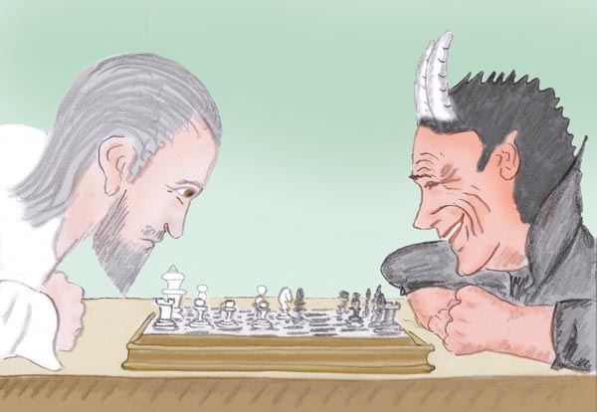

"Einmal hatte ich einen sehr kurzen Traum ohne weitere Handlung. Ich sah vor mir an einem Tisch sitzend Jesus und den Teufel. Sie spielten Schach. Plötzlich erfasste mich die Erkenntnis, dass sie um meine geistige Zukunft spielten. Ich bekam einen Schreck, weil ich nicht wusste wie das Spiel ausgehen würde. Damit brach der Traum plötzlich ab." (V)

Der Weg

Während Fortbewegungsmittel Symbol für die uns innewohnenden Möglichkeiten des Weiterkommens sind, symbolisiert der Weg die äußere Situation, durch die sich unser Lebensweg bahnt. Der Weg als Zukunftsperspektive oder Beschreibung des Gegenwärtigen kann sowohl vitale Aspekte als auch solche der inneren und äußeren Problembewältigung beinhalten.

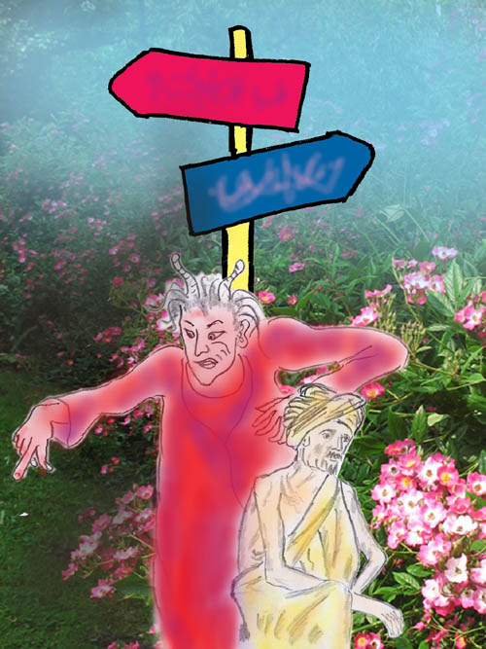

Jeder (betonte Symbol-) Weg ist nicht nur Ausdruck einer möglichen Daseinsbewältigung, sondern ist auch mit einem Ziel, untrennbar verbunden - der Traum ist dann oft Experimentierfeld in welchem Lösungsvarianten durchgecheckt werden. Es kann der Weg auch eine Rückschau darstellen, ein Symbol für den in der Vergangenheit bewältigten Weg. Weiters kann der Weg ein Schwellensymbol sein, nämlich der Übergang von einem Bewusstseins-Bereich zu einem anderen.
Was die Aussage des Wegzustandes anbelangt, so gibt es zumeist in der Ausdeutung keine Schwierigkeiten. Selbst in unserer täglichen Sprache sind uns diese Symbole gegenwärtig: es kann, wie es der Sprachgebrauch zum Ausdruck bringt, jemand auf seltsamen Wegen wandern, auf dem Holzweg sein, stets den kürzesten Weg gehen, einen dornigen Weg vor sich haben etc. Zu einer Ziel führenden Ausdeutung und einer daraus resultierenden Erkenntnis sind alle Details wie Richtung, Verlauf, Aussehen, Zustand und dergleichen zu beachten. Auch wie sich das Ziel zeigt ist wichtig: es kann sowohl verschleiert, völlig unbekannt als auch sehr nahe sein. Hindernisse sind Widrigkeiten der Problembewältigung, körperliche Beschwernisse.

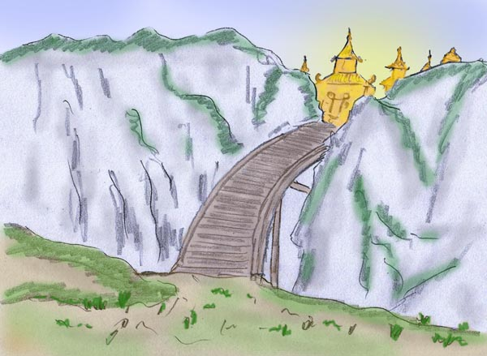

Weg-Charakteristika

  - Weg zu Wasser und in der Luft: siehe unter den Elementen
  - Weg zu Land: unsere übliche Art der Fortbewegung erfolgt zu Land, weshalb keine zusätzliche Symbolbedeutung darin zu suchen ist.
  - Kurvig: keine klaren, geradlinigen Aussichten
  - Schmaler Weg (Saumpfad): wenig begangen, wenig augenscheinlich
  - Breiter Weg: bewusster und leichter Weg
  - Steigung: kann bedeuten a) ein mühsamer Weg oder b) Weg, der zu einer Bewusstseinserhöhung führt.
  - Abwärtsweg: Abstieg in tiefere Bewusstseinszonen
  - Bergauf und bergab: im Sinne von es geht bergauf, bergab.
  - Sackgasse:
a)sich vergeblich um etwas zu bemühen
b) an Grenzen stoßen
c) sich in etwas verrannt zu haben.
  - Hohlweg, Begrenzungen durch Mauern: Weg ohne Ausweichmöglichkeiten und ohne Sichtmöglichkeiten nach Alternativen und das Umgebende.
  - Weg in einer Schlucht: Steigerung des Hohlwegaspektes (beengt, bedrückt, unfrei).
  - Fluss: Im Unterschied zur Straße zeigt der Fluss vor allem die "fort tragenden Kräfte" auf. Steht auch für einen gefühlsbetonten Weg. Das Fließen des Wassers gibt einen Hinweis auf die ständige Verwandlung und auch das Verrinnen der Zeit. Die Quelle ist der Ursprung und das Meer das Ende der Entwicklung (des Geschehens, Lebens etc.).
    - flussaufwärts (zur Quelle): ein Zurückgehen in der Zeit
    - flussabwärts: eine Vorausschau in der Zeit
    - Ausmünden in das Meer: Lebensabschluss
  - Steinig: Hindernisse, Schwierigkeiten
  - Teile des Weges sind fortgeschwemmt: Emotionen verhindern das Fortkommen
  - Erdspalte tut sich auf: Einbruch des UBW
  - Verwachsen: Gefahr sich im chaotischen Gewucher des UBW zu verlieren
  - Morast: das Fortkommen droht in den nicht steuerbaren Sog unbewusster Kräfte zu geraten. Kann Triebhaftigkeit, die in Konflikt mit anderen Wünschen, der Vernunft etc. stehen, bedeuten.
  - Brücke: das Überschreiten einer Grenze zu einem anderen Bereich (siehe Schwellensymbol).
    - Steinbrücke: ein fester, solider Weg mit Erdbetonung
    - Seilbrücke: Betonung des Luftelementes. Birgt Gefahren in sich, da zu sehr dem Erdhaften enthoben.
  - Bergstollen: ein Weg, der in oder durch das Unbewusste führt

Der Lebensweg

Träume, die den Lebensweg betreffen geben uns wertvolle Aussagen über unsere Zukunftsperspektiven. Sie können die nähere Zukunft betreffen oder eine fernere Zukunft. Auch können Träume über Lebenswege die Orientierung unseres irdischen Lebens beleuchten oder Aspekte unseres psychischen oder spirituellen Lebens.

Astrid, 81 Jahre
„Ich ging einen Weg, der sich in gerader Linie am Horizont verlor. Ich war erst ein Stück gegangen, da vermisste ich Vayu. So drehte ich wieder um, suchte und fand ihn. Gemeinsam gingen wir dann wiederum den Weg. Diesmal führte er bergauf. Er hatte Ähnlichkeit mit dem Weg hinauf zur Königswarte. (Dieser Weg aus unseren Spaziergängen führt schnurgerade in gleichmäßiger Steigung auf einen Berggipfel.) Vayu ging in großen Schritten voraus. Ich konnte ihm nicht folgen und er seinerseits drehte sich nicht um. Ich hatte Angst ihn aus den Augen zu verlieren, als ich einem alten Mann begegnete. Dieser versuchte mir die Sorge zu nehmen, indem er mir sagte, dass wir uns drüben wieder finden würden.“

Astrid, 81 Jahre
„Ich ging jenen Weg entlang, der etwa 20 Meter von unserem Haus entfernt an der Pferdekoppel vorbei in die Ackerlandschaft führt, wobei auf der linken Seite, von einem etwa 100 Meter breiten Streifen Brachland dann die naturbelassene Waldlandschaft des Flusses Leitha beginnt.

Etwas weiter nach der Pferdekoppel, dort wo üblicherweise verschiedene Wege abzweigen, stand ich vor einem Wegkreuz. Ich stand vor dem Wegkreuz, betrachtete es und machte mir Gedanken, wie es in meinem Leben nun weiter gehen mag. Welcher Weg wäre für mich bestimmt?
Mehrmals stand ich vor dem Wegkreuz und jedes mal, wenn ich mir die Frage stellte, befand ich mich im Wald, wo sich nach jeder Seite mir eine weitere Sicht verwehrte.“

Kommentar: Der Wald ist verhüllend und entspricht dem Unterbewusstsein, beziehungsweise einer verborgenen und undurchsichtigen Vorausschau.

Vayu, 81 Jahre
„Ich ging den Ackerweg entlang, den ich jeden Tag gehe, um die vier Pferde auf der Koppel zu füttern. In dem Traum befand ich mich ein gutes Stück nach der Koppel auf einem Weg, an dem sich links und rechts Äcker befanden. Der Weg führte kerzengerade nach vorne.
Ich blickte den Weg nach vorne, um zu sehen, wo er hin führen würde. Doch etwa dreihundert Meter von meinem Standort entfernt erstreckte sich die Baumreihe eines Windschutzgürtels, der links und rechts vom Weg senkrecht diesen kreuzte. Etwas verwirrt, denn ich wollte ja zur Pferdekoppel, drehte ich mich um, um die Häuser unserer Siedlung zu sehen und mich danach orientieren zu können. Doch ich sah keine Häuser. Der Weg führte in gerader Linie weit nach hinten und verlor sich am Horizont in einem Nebelschleier.

Da keine der zwei Richtungen für mich momentan interessant war, wendete ich mich nach innen und stand dann in einer völlig anderen, sehr schönen Landschaft. Einige male noch wechselte ich gleich einem Touristen die Landschaften, gleich einem Reisenden, dem die ganze Welt offen steht und diese von einem Augenblick zum anderen bereisen könne. Es waren drei Landschaften, die ich sah und die immer schöner wurden. Jedoch sah ich sie nur kurz und wachte dann auf.“

Kommentar: Der quer über den Weg führende Windschutzgürtel ist ein Schwellensymbol –und bedeutet: bis hierher geht der Weg, dann kommt etwas anderes.

Der innere Aufstieg als Traumsymbol

Der spirituelle Weg als Bergwanderung:
"Ich befand mich in einer Hütte, die als Basis für Leute diente, welche Gebirgstouren vor hatten.
Dayanand war auch da und wollte mit einem Begleiter, den ich nicht zu Gesicht bekam eine eigenständige Tour machen. Ich wollte auch eine Tour machen und da ich von Dayanand nicht mit eingeladen war, wollte ich mich somit selbstständig auf den Weg machen. Surya, stand mir hierbei treu zur Seite. Er war mit jeder Tour einverstanden und auch damit, dass ich eine gemäßigte Tour vorschlug. Ich war dann im Weiteren damit beschäftigt mir in der Hütte Pullover und Mütze auszusuchen, um sie in meinem Rucksack als warme Reservekleidung zu verpacken. Es war auch eine Hüttenfrau dabei, welche mir beim Aussuchen der Kleidungstücke half. Auch suchte ich eine Wanderkarte, fand aber keine. Schon wollte ich wenigstens eine Autokarte mir nehmen, doch Surya war darüber erstaunt und meinte, dort fände man nur Straßen verzeichnet, jedoch nicht Gebirgspfade. Als ich aufbrechen und bezahlen wollte, war die Hüttenfrau in ihren Privaträumen, offenbar um sich auszuruhen. Ich legte mein Geld, das sich in allerlei Symbole verwandelte in eine Schale nahe dem Ausgang.
Die ganze Zeit hindurch war Surya immer in meiner Nähe. Dann machten wir uns, Surya und ich, zum Aufbruch. Interessanter Weise ging auch Dayanand mit uns."

Deutung: Der Hinweis Suryas, dass auf einer Autokarte nur Straßen verzeichnet wären und keine Wege, deutet darauf hin, dass zumindest dieser Yoga, den ich praktiziere, kein breiter Weg ist und mit Mühen des Aufstieges und der Wegfindung verbunden ist. (V)

Die gläserne Treppe
"In der vorletzten Nacht stand ich auf einmal auf einer Treppe,
die anscheinend aus Glas war. Es könnte auch eine Art
Kristall gewesen sein, doch ich fühle im Nachhinein, dass die
Schwingung eher die von Glas war. Die Treppe war
wunderschön und das goldene Sonnenlicht schimmerte in
jeder der gläsernen Stufen, in denen zusätzlich noch die
allerschönsten Farbeinschlüsse waren.
Die Stufen waren jedoch so glatt, dass ich mühsam auf allen
Vieren empor gehen musste, also ich nahm die Hände zur
Hilfe und stützte mich ab, damit ich nicht ausglitt.
Ein Geländer gab es nicht, also half ich mir auf diese Weise." (P)

Weggabelung, Wegkreuzung:

Gabelung:
a) Scheidepunkt divergierender Wünsche, Ziele etc.
b) Notwendigkeit sich zu entschließen
c)Wendepunkt im Leben
links und rechts sind mitunter nicht gleichwertig, sondern können bedeuten links: Gefühl, rechts Verstand. Je nachdem, ob man den Weg des Gefühles oder Verstandes geht, wird sich die Zukunft unterschiedlich gestalten. Deshalb ist es diesbezüglich interessant, was der Traum nach der Entscheidung an Zukunftsaussichten bietet.

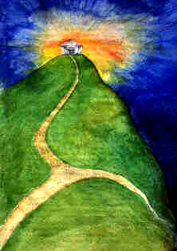

Berggipfel oder Abgrund?

Kreuzung:
Die Wegkreuzung ist ein magischer Ort der Begegnung, die Weggabelung ein magischer Ort der Entscheidung. Dies gilt nicht nur für den Traum sondern findet sich auch in Jenseitsberichten oder bei Hellsehern. Hören wir dazu den Bericht eines "Spökenkiekers" (Geisterseher).

Aus: Karl Schmeing, "Seher und Seherglaube", Themis Verlag, Darmstadt, 1954, S. 40
"Sylvester 1941/42 geht sie im Vorharz in einer von Nebel eingehüllten Schneelandschaft durch Tannenwald und kommt an eine Stelle, wo drei Wege zusammenlaufen. Sie sieht aus dem einen vom Nebel verhangenem Wege einen endlosen Zug von Soldaten kommen und im Nebel wieder verschwinden. Es fällt ihr auf, dass keine Spuren im Schnee sind. Die Soldaten tragen Stahlhelme, aber keine Waffen; die Kennzeichen der Waffengattung, Farbe der Aufschläge u.a. sind gut zu erkennen. Fast alle haben kein Gesicht, das Gesicht ist wie leerer Nebel. Nur wenige, ihr bekannte, sind gut erkennbar. Unter diesen sind einige, die schon im Krieg gefallen sind, andere, die damals noch nicht gefallen waren, aber inzwischen - einige Monate später - fielen, und wieder andere, die damals noch nicht mit ihrer Einberufung rechneten, inzwischen aber eingezogen wurden. Der Zug war endlos, sie glaubt ihn länger als eine Stunde beobachtet zu haben."

Schwellensymbole

Was ist ein Schwellensymbol?
Wenn wir im Traum von einem Bewusstseinszustand zu einem anderen wechseln oder im Zustand des Clairvoyance von "der Welt der Lebenden" zur "Welt der Toten", so ist dies nicht ohne einen gewissen inneren Aufwand möglich - wir müssen uns sozusagen umpolen. Durch die Umpolung überschreiten wir so etwas wie die Grenze zwischen zwei inneren Dimensionen. Symbolisch begegnen wir dieser Grenze als Schwelle. Ist der Übergang plötzlich, so ist die Schwelle kurz z.B. Tor, Fenster etc. ist der Übergang allmählich, so begeben wir uns auf eine Fahrt und "reisen" durch einige Zeit dem anderen Bereich entgegen.

Welche Arten von Schwellen gibt es?

Schwellen zwischen Irdischem und Transzendenz

"Ich komme an ein Tor. Ich öffne es und gehe hindurch. Wiederum komme ich an ein geschlossenes Tor. Auch diesmal öffne ich es und gehe hindurch. Nun komme ich zu einem dritten Tor. Dahinter erblicke ich ein wunderbares, unendlich weites Licht. Ich will auch dieses Tor öffnen, aber da vernehme ich eine Stimme: 'Jetzt noch nicht'."

Schwellen zwischen Gegenwart und Vergangenheit

Wenn beim Übergang von einem Zustand zum anderen Zeitläufe übersprungen werden sollen (z.B. verschiedne Leben beim Eintauchen in vergangene Perioden), so werden die dazwischen liegenden Zeiten oft symbolisch durchschritten.
  - Buch, das durchblättert wird
  - Fotoalbum
  - Film
  - Abstrakte "heilige und kosmische" Symbole

Schwellen zwischen bewusst und unbewusst (verschüttete Erinnerung)

Die erwachenden Figuren
"Auf der Flucht vor einem Verfolger komme ich zu einem tiefen Torbogen. Als ich unter ihm hindurch trete, geschieht etwas Seltsames. Mir ist als ob ich aufwachen würde, mein Denken erreicht einen ungewöhnlichen Grad von Klarheit und alle Gefühle werden intensiver. Ich trete in einen weiten Hof ein, der von hohen Gebäuden umstanden ist, die sämtliche mit Plastiken und Reliefs verziert sind. Unter meinem Blick erwachen die Figuren zum Leben und wenden mir ihre Gesichter zu, wobei sie immer plastischer und färbiger werden."

Der Golem
"Eine steinige und feuchte Gebirgslandschaft - ich befinde mich dort allein und streife durch die Gegend, so als würde ich etwas suchen. Ich betrachte alles und entdecke dann in der Nähe eines großen Felsens ein schmales Loch. Es ist sehr eng, aber ich habe den Drang dort hinunter zu sehen und nach zu forschen.
Ich zwänge mich durch die Öffnung und als ich drinnen stehe sehe ich vor mir dunkle, feuchte Stufen, die nach unten führen. Ich taste mich ungefähr 20 m hinunter, als ich vor einer großen Steintüre, eigentlich eine große Steinplatte, die alles verschließt, Halt machen muss.
Durch eine magische Geste öffne ich die Türe. Ich trete ein und finde mich in einem mittelgroßen Raum. Inmitten dieses Raumes liegt ein großes Etwas von Laub und Zweigen zugedeckt. Es ist ungefähr zweieinhalb Meter lang und als ich näher trete, weiß ich, dass hier ein Golem (ein aus Lehm künstlich erschaffener Mensch) liegt. Man sieht nur schwach die Konturen des Gesichtes, sie sind noch nicht genau ausgeformt.
Ich beginne mir dann Gedanken zu machen, wie und ob ich diesen Golem beleben soll, als ich in einen anderen Zustand übergleite."

Schwellen zwischen Kindheit und Reife

Aus: Erich Fromm, "Märchen, Mythen und Träume", S. 168
"Ich soll einen Fluss überqueren. Ich suche eine Brücke, doch ist keine da. Ich bin klein, etwa fünf Jahre alt. Ich kann nicht schwimmen. Da erblicke ich einen großen dunklen Mann, der ein Zeichen macht, dass er mich auf den Armen hinüber tragen könne. Im ersten Augenblick bin ich froh und lasse mich von ihm aufheben, doch dann werde ich plötzlich von Angst gepackt. Ich weiß, wenn ich mich nicht davon mache, werde ich sterben. Wir sind schon am Fluß, da nehme ich all meinen Mut zusammen und springe aus den Armen des Mannes ins Wasser. Zuerst glaube ich zu ertrinken, doch dann beginne ich zu schwimmen und erreiche bald das andere Ufer. Der Mann ist verschwunden."

Schwellen zu verdrängten Erinnerungen und Emotionsbereichen

Das Gegenübertreten zu Schwellen, welche verdrängte Erinnerungsbereiche von unserem Bewusstsein abgrenzen, erzeugt oft alle möglichen Formen der Angst. Diese Schwellen erscheinen uns auch als Bild gefährlich und unüberwindbar. Oft werden sie von einem aggressiven "Hüter der Schwelle" bewacht, ist doch dieser Bereich ein Tabu-Bereich, den zu betreten oft Schranken der Moral oder Konvention überwunden werden müssen. Begegnen wir diesen Schwellen mit Mut und gelingt es uns die hiermit verbundene Einstellung (die oft mit einem Erlebnis gekoppelt ist, welches ebenfalls verarbeitet werden muss) zu integrieren, so verliert sich der Schrecken der Schwellen und die Aggression der Hüter.

Schwellen zwischen Paradigmen und unterschiedlichen Lebensweisen
Hier ein Traum wo jenseits der Schwelle "Indien" als die ersehnte heile, religiöse Welt wartet (im Gegensatz zum Alltag):
"Durch eine wundervolle Landschaft führte mich ein leicht ansteigender Weg unter strahlend blauem Himmel und hellem Sonnenschein. Ganz von sakraler Schwingung erfüllt, sehe ich nach einem scharfen Wegknick nach rechts eine strahlend helle Brücke, die sich ein einem hohen, weiten Bogen über einen mächtigen Strom spannt. Ein kleines, fröhlich tanzendes Kind, das sich plötzlich zu mir gesellt hat, führt mich auf die Brücke, unter der, tief unten, der Strom, der die Länder trennt, in der Breite eines Meeres liegt.
Auf der anderen Seite der Brücke ist Indien. Erwartungsvoll betrete ich dieses Land. Das Kind läßt mich allein. Ich bin in einem kleinen Dorf an einer riesigen Bergkette angekommen." (S)

Schwellen zwischen Schlafen und Aufwachen
Häufig befinde ich mich in solchen Übergangsphasen in einem Zug. Dort sitze ich und warte, spreche hin und wieder etwas Belangloses mit einem benachbarten Fahrgast. Unmittelbar noch während ich im Zug bin oder knapp nach dem Aussteigen wache ich auf. Zug, Autobus oder Straßenbahn, wie ich es oft erlebe, sind Übergangsphasen bei einem langsamen Aufwachen. Selten nur werde ich mir gewahr, dass ich in den nächsten Augenblicken aufwachen werde:

Abschied
"Ich betrat die Wohnung. Auf dem Boden saßen vier Leute. Darunter Surya. Da merkte ich, dass ich bald aufwachen würde. Also verabschiedete ich mich von den ersten drei mit einem Kuss, so wie ich es auch sonst im Leben gewöhnt bin. Dann trat ich zu Surya und flüsterte zu ihm: "Von den Altyogis habe ich dich am liebsten".
Surya war erstaunt: "So? Da freu ich mich!"
Ich beugte mich zu ihm, gab ihm einen Kuss auf die Wange, richtete mich auf und erwachte." (V)

Schwellen beim Einschlafen
Manchmal beim Morgenschlaf befinde ich mich auch im Übergang zum Einschlafen in einem Zug "ins Traumland". Bei diesen Schwellen gibt es keinen Hüter der Schwelle, sind es doch ganz natürliche Zustände. Gelegentlich kommt ein Schaffner, der eher nachsieht, ob alles in Ordnung ist.

Einige Berichte:
"Ich bin am Anfang einer Brücke, die aufgetaucht ist, während ich langsam in den Halbschlafzustand gesunken bin. Das Tagesbewusstsein schaltet nun mehr und mehr ab und ich begebe mich immer weiter hinaus auf die Brücke. Ich überquere sie so wie nebenbei."

"Im Halbschlaf versunken ist es mir, als wäre ich unter Wasser; dennoch kann ich atmen. Doch alles um mich ist blau. Ich will auftauchen und schwebe so empor zur Oberfläche des Wassers. Ich durchstoße sie und komme in eine neue, luftigere Welt. Doch auch hier steige ich weiter auf; es ist wieder als erreichte ich eine Wasseroberfläche und ich durchstoße sie. Dieser Vorgang wiederholt sich immer und immer wieder fort:... Aufsteigen, Durchstoßen einer Oberfläche, Weitersteigen ..... bis ich endlich im Schlaf versunken bin."

"Es ist der vierte Tag nach meiner Operation, ca. 4 Uhr morgens, ich bin gut ausgeschlafen, ohne Schmerzen und deshalb in gehobener Stimmung. Ich schließe die Augen, entspanne mich und drifte weg.
Ich finde mich auf einer Zugstation wieder und habe gerade den Waggon verlassen. Im selben Augenblick werde ich halbbewusst. Ich sehe die vielen Menschen an mir vorbeiziehen, komme jedoch nicht so weit mich zu orientieren, da ich von einem Sog mitgerissen werde. Ich schwebe auf eine Person zu, von der ich weiß, dass es S. ist, jedoch kurz bevor ich ihn erreiche, erwache ich durch ein Geräusch eines Patienten neben mir."

Schwellen vom Wachen zur Trance
Hier gibt es indirekte Hüter der Schwelle, die uns an einem tieferen Eintauchen in den Trancezustand hindern: Juckreize, die so intensiv sind, dass man sie kaum aushält. Bei manchen Furcht vor dem Unbekannten (obwohl sie im Wachzustand bereit waren solchen Ängsten zu begegnen).
Ein häufiges Symbol ist der Tunnel (Bergstollen, Schacht etc.). Es gibt ihn nicht nur als Traumsymbol, sondern auch im Schamanentum und bei OBE (induzierte Zweitkörpererlebnisse), da er sich für Trancetechniken bestens als Einstieg eignet.

"Ich machte am Morgen im Bett Traumübungen und zwar in der Art, dass man versucht vollbewusst in den Traum überzuwechseln (und seine Bewusstseinsklarheit beibehält = Luzidität). Da entstand auf einmal, wie wenn eine Klappe sich öffnete, ein dunkeler vierkantiger Schacht vor meinen Augen. Dazu kam gleichzeitig die Gewissheit, dass ich, wenn ich in den Schacht spränge, mit der Übung Erfolg hätte. Ich war jedoch darob so überrascht, dass ich aus dem Zustand fiel."

Einzelne Schwellensymbole

Tor, Türe:
Der dahinterliegende Bereich ist in eine greifbare Nähe gerückt, hat er doch einen menschengerechten und zu öffnenden Zugang (wenn man weiß wie).

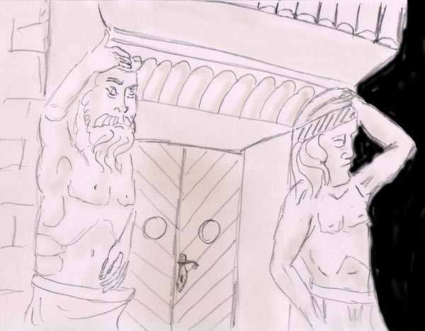

    - Offene und geschlossene Türen: erlaubt bzw. verboten
    - halboffene Türen: halb bewusst bzw. halb verdrängt
    - Das Öffnen der Türen: die Art, wie wir dies bewerkstelligen gibt uns Aufschluss, wie wir das Problem angehen (mit Überlegung, mit Gewalt, mit Intuition [Schlüssel]).

"Ich habe die Aufgabe Türen in einem Haus zu öffnen. Die erste Türe, es ist eine Holztüre, ist leicht zu "Knacken". Die weiteren Türen öffne ich mit einer anderen Methode, ich öffne sie von der Seite. Es handelt sich dabei um Glastüren, die ich mit dem Stemmeisen leicht öffnen kann. Ich wundere mich, wie schnell und einfach es geht und will es nicht verraten, das diese Glaswände zu einem Juweliergeschäft gehören, in dem sicherlich wertvolle Steine und Schmuck sich befinden."

    - Aussehen: Festigkeit = Stärke des Verbotes; Höhe = Bedeutungsbetonung
    - mehrere Tore: Betonung des Tores bzw. des Grenzbereiches. Hierbei ist die Zahlensymbolik zu beachten (z.B. 3 od. 7 = magische Zahl des Absoluten - siehe Märchen).

Die 7 Hallen (Luzider Traum)
"Ich betrat ein Gebäude mit sieben Hallen, eine jede von einer speziellen Gefahr durchdrungen. Ich wusste, dass ich weder nach links, noch nach rechts schauen durfte, sondern nur geradeaus auf den Weg. Das tat ich, unbeirrt allen Geheules und aller Schemen, die ich aus dem Augenwinkel wahrnahm. So durchquerte ich alle sieben Hallen. Am Ende der letzten Halle öffnete ich das Tor in eine wunderschöne, friedliche Landschaft."

Bild:
Ein Bild ist wie ein Guckloch durch den Zaun; es läßt uns den anderen Bereich bereits sehen, ermöglicht uns jedoch zumeist nicht den Zugang, es sei den, wir betrachten das Bild mit Interesse und verlieren uns in ihm.

Das Bild im Kloster
"Ich komme in ein klosterartiges Gebäude, wo ich mir die verschiedenen Sehenswürdigkeiten ansehe; es sind abendländische Bilder und Plastiken. Da bin ich auf einmal sehr erstaunt, als ich auf einer Türe eine Darstellung von Ramana Maharishi finde. Ich frage mich verwundert, wie dieses Bild hier her kommt. Es ist kein gewöhnliches Bildnis, sondern erscheint etwa wie eine entsprechend geschliffene und gefärbte Glasscheibe. Ein Strahlenkranz umgibt das Gesicht in Mandalaform. Zugleich bildet dieses Bild auch eine Art Türe. Ich habe mir aber keine Gedanken gemacht, wohin diese Türe führen könnte."

"Lagerfeuer am Strand"
Es ist dies ein Beispiel aus einem oft wiederkehrendem Traumschema:
Relativ luzid befinde ich mich in einer Art Galerie, oder "leerem" Raum schwebend. Von der Ferne kommt etwas rasch auf mich zu.
Auch diesmal ist es so. Zuerst sieht es wie ein leuchtender Farbfleck aus - Rot, Orange, Gelb und ein wenig dunkle Blautöne. Dann als es näher kommt, erkenne ich, dass es ein Bild ist. Es stellt eine Szene in der Abenddämmerung, an einem Meeresstrand dar, umrahmt von einem breiten, prunkvollen Holzrahmen. Eine weite Bucht öffnet sich dort im Bild, mit dunkelblauem Wasser, glühendem Himmel, rötlich verfärbtem Sand; die Felsen im Hintergrund sind schon in Abendschatten getaucht. In die Mitte, in das Bild gemalt, sieht man eine kleine Gruppe junger Menschen, die um ein Lagerfeuer sitzen.
Das Bild kommt näher und die stimmungsvolle Szene belebt sich durch eine leichte Meeresbrandung. Die Wellen spülen ans Ufer. Das Feuer flackert in der abendlichen, leichten Seebrise. Durch das Rauschen der Brandung hört man hie und da ein Lachen. Ein Schritt und ich stände am Strand.
Wie verlockend auch das Bild erscheinen mag, es haften ihm dunkle Qualitäten an. Ich habe erkannt, dass sich das Bild durch Zuwendung und Aufmerksamkeit belebt. So wende ich mich ab; aus den Augenwinkeln, wie nebenbei erkenne ich, wie das Bild Leben verliert."

Fenster: Das Fenster ist ähnlich wie das Bild, nur ist uns der erschaute Bereich näher; er ist auch nicht "dargestellt", sondern "wirklich". Während die Türe einen Raum zum Handeln frei gibt, ermöglicht das Fenster das Erkennen im Sinne von Erschauen und nicht im Sinne des Begreifens.

Das Panoramafenster
"Zusammen mit unbekannten Leuten sitze ich in einem Arena artigen, halbkreisförmigen Raum vor einer riesigen Panoramascheibe. Dahinter ist eine wunderschöne Landschaft mit grünen und blauen Hügeln in unirdischen Farben. Darüber ein zartfarbener Hügel und weiches Licht. Tiefer Friede erfüllt mich. (ich hatte eine ziemlich hohe Bewusstheit)."

    - Trübe Scheibe: trübe Wahrnehmung (Bewusstseinstrübung).

Reinigung der Fenster
"Ich reinigte die Fenster. Nach den ersten Reinigungsversuchen waren sie noch immer milchig und undurchsichtig und so putze ich noch einmal darüber. Jetzt wurden sie rein und durchsichtig. -Ich blicke durch sie auf einen Platz, wo auf einem Podium Theater gespielt wird. Die Schauspieler tragen vielfältige Kostüme und ich denke mir, die Leute, die hier wohnen, haben es wohl schön, wenn sie einfach durch ihr Fenster dem Theater zuschauen können."

Vorhang:
Der Vorhang ist etwas Verhüllendes, das sich jedoch leicht zur Seite schieben läßt. Manchmal hat er auch das Wesen eines Theatervorhangs, der nicht nur Schwelle, sondern auch Betonung für das Nachfolgende Bühnen-(Traum-)Geschehen ist.

"Der Zeit-Vorhang:
Im Traum schaute ich wie zufällig durch ein Fenster. Ich blickte hinaus, eine Straßenbahn fuhr vorbei, ich hörte aber kein Geräusch, was mich sehr verwunderte.
Da schwang auf einmal vor das ganze Bild ein prachtvoller, schwerer Vorhang. Kurz darauf teilt er sich, und ich blicke auf eine völlig andere Landschaft. Männer in den Uniformen der Conquistadores kämpften. Ich sah, wie ein junger Mann scheinbar schreiend zu Boden fiel, hörte jedoch auch diesmal nichts. Ich war halbbewusst und versuchte jedes Detail in mich aufzunehmen. Da schwang auch schon wieder der Vorhang vor das Bild.
Wieder teilte er sich und ich blickte auf eine andere Szene. Es war eine noch frühere Zeit, jedoch kann ich mich an Details nicht mehr erinnern."

Auge:
kommt in der Magie bisweilen als Schwellensymbol vor, manchmal auch beim Visualisieren. Ich würde davor abraten durch solch ein lebendiges Auge einzutreten, denn symbolisch ist das Auge die Pforte zu einem anderen Bewusstsein.

Nebel

Mauer: Die Mauer ist ein festes, erdhaftes Hindernis, das nur durch ein Tor (Lösung der Schwierigkeit) oder durch ein Überwinden der Schwere (fliegen, klettern) zu bewältigen ist.

  - Felswand: Dies ist eine Steigerung der Mauer.

"Mein Großvater starb vor ungefähr 5 Jahren. Diesen folgenden Traum hatte ich knapp vor Allerheiligen. Er ist insofern ungewöhnlich, als ich nie von Verstorbenen träume.
Ich will meinen Großvater in einem Haus in der Linzer Altstadt besuchen. Die Gegend kommt mir bekannt vor (sie hat mit der echten Altstadt wenig zu tun). Ich suche die Straße, in der Großvater wohnt. Aber eine Felswand trennt mich von ihr. Da entdecke ich eine Ritze im Granit, schlüpfe hindurch und stehe auf einer sonnigen Straße. Es ist aber noch nicht die gesuchte. Vom Ziel trennt mich eine weitere Felswand. Ich werde in meinem Bewusstsein etwas klarer und kann mir nun vorstellen, wie Großvaters Haus zu seinen Lebzeiten wirklich ausgesehen hat. Während sich diese Erinnerung konkretisierte, bemerke ich im Felsen einen Stollen, den Großvater hindurchgegraben hat (er hat in Wirklichkeit einmal einen kleinen Luftschutzkeller in die Granitwand hinter seinem Haus gemeisselt). Da steht auf einmal links neben mir mein Großvater. Beide freuen wir uns über das Wiedersehen und führen ein Gespräch."

Fluss:
Der Fluss ist eine Grenze, oder ein Hindernis, zu einem anderen Bereich. Dieser andere Bereich kann vieles sein: Realität vs. Phantasie, Irdisches vs. Transzendenz, Gegenwart vs. Vergangenheit, Kindheit vs. Reife usw. Jedenfalls sind wir mit jenen Bereichen mit Herz und Seele verbunden, und wir können nicht zum anderen Ufer ohne von einer Welle der Gefühle erfasst zu werden. Während Abgrund und Gebirge ihre Betonung in der Vertikalen haben und Hindernisse der Bewusstseinsklarheit sind (UBW = unklar, verborgen, ÜBW = hellklar), so ist der Fluss in seiner Betonung auf die Horizontale ausgerichtet. In seiner Bewegtheit findet sich ein Hinweis auf die vorbei fließende Zeit oder den Fluss des Geschehens (dasselbe trifft zu beim Überqueren des Acheron, der die Welt der Lebenden von der Schattenwelt trennt [griechische Mythologie]).

- Durchwaten: obwohl wir das Wasser überqueren, ist die Erde - als tragendes Element noch gegenwärtig. Wenn wir Wasser hier als ein mit einem Erlebnis gekoppeltes Gefühl betrachten, dann ist dieses Erlebnis nahe dem Bewusstsein und der so erreichbare Inhalt (anderes Ufer) leichter zugänglich - allerdings unter viel Mühe, je nachdem wie breit das Gewässer ist und wie stark seine Strömung.
- Durchtauchen: hier müssen tiefer liegende Schichten durchquert werden.
- Durchschwimmen: hierbei sind wir voll vom Wasser umgeben, jedoch an der Oberfläche, d.h. es müssen zum Erlangen des anderen Ufers (Bewusstseinsbereich) wohl die Gefühle gemeistert werden, ein Abstieg in tiefere Schichten des UBW ist jedoch nicht nötig.
- Fähre: hier erfolgt die Überquerung vermittels der Hilfe einer anderen Person (Therapeut, Elternteil oder der "innere Helfer", als Seelenaspekt oder transzendente Hilfe aufzufassen).
- Brücke: Hier führt bereits ein Weg mit fester Oberfläche (unser Bewusstseinsbereich) über den Strom des Veränderlichen oder der Gefühle. Die uns entgegentretenden Probleme (Fluss) können mit Vernunft (Geist/Luft) bewältigt werden.

Sehr breiter Fluss, Meer
"Während einer Krankheit hatte ich eine Reihe merkwürdiger Jenseitsträume: "Gemeinsam mit einer unübersehbaren Anzahl von Menschen machte ich mich für die Überquerung eines Ozeans bereit. Eine Seefahrt von kosmischen Dimensionen, über unschätzbare Weiten steht allen bevor, die sich an diesem Strand einfinden. Die Zeit, die die Fahrt in Anspruch nimmt, so scheint es mir, ist in Äonen zu zählen. In unzähligen Booten, Schiffen, selbst auf Flößen machen sich die Menschen auf die Überquerung.
Ich bin am anderen Ufer, in einem geheimnisvollen Land und mache mich auf den Weg, um möglichst viel zu lernen....."

Brücke:
die Brücke stellt eine Verbindung zu zwei unterschiedlichen Bereichen dar (sie "überbrückt" die Gegensätze). Hierbei kann sie auch zu einem Ort der Begegnung werden (mit einem Vertreter des anderen Bereiches). In der germanischen Mythologie (und nicht nur dort) gibt es eine Brücke, die zum Himmel führt - den Regenbogen. Eine Brücke kann auch Symbol für eine Beziehung zu einem anderen Menschen sein (z.B. "Differenzen werden überbrückt").

Gebirge:
Das Gebirge stellt eine Abgrenzung dar, die zwar scheinbar unüberwindlich hoch, aber durch Mühen überwunden werden kann. Sehr oft wird hinter dem Gebirge eine höher gelegene Landschaft vermutet (da das erklommene Gebirge eine Bewusstseinserhöhung darstellt. Gebirge und Abgrund sind Hindernisse der Vertikalen, d.h. der Bewusstseins-Höhe oder -Tiefe. Symbolisch (oder religiös) führen sie in den Himmel oder die Hölle.

Abgrund, Schlucht:
eine Schlucht stellt ein Verbot dar - das gegenüber liegende Land darf nicht betreten werden; versucht es der Unbefugte trotzdem, so droht ihm der Sturz in die (geistige) Tiefe, die Vernichtung. Will man sie dennoch überwinden, so muss man in tiefere Bewusstseinschichten absteigen (und sich mit ihren Botschaften konfrontieren).

Staats-Grenze (-balken):
das eigentliche Hindernis an einer Staats-Grenze stellt nicht etwa die Schwierigkeit eines Weges dar, sondern eine Autorität, von deren Akzeptanz es abhängt, ob man passieren darf.

"Der Friedhof an der Grenze
Ich fahre mit der Eisenbahn durch die Schweiz. Es ist eine Landschaft, so wie sie auch in Wirklichkeit vorstellbar ist; ein Hügelland mit blassgrünen herbstlichen Wiesen, grauem Himmel, etwas nebelig. Dann fährt der Zug über die Grenze nach Österreich. Gleich an der Grenze ist ein Friedhof. Es sind Wiesengräber mit Birkenkreuzen. Hinter jedem Kreuz steht ein großer, blühender Strauch. Die Blüten sind goldgelb und scheinen zu atmen. Ich werde von Freude und Überraschung erfüllt."

"War in einem Eisenbahnzug, der Richtung kommunistische Tschechei fuhr und in Österreich noch Station machte. Ich folgte zwei Männern nach, die flüchteten und über die Donau schwammen. Der "Turnlehrer" vom Zug wollte mir nachlaufen, erreichte mich nicht und ich schwamm ohne viel weg getrieben zu werden über die Donau. Am anderen Ufer war ein Zaun. Ein Mann bot sich an mir die Türe von dem Zaun aufzusperren, so dass ich nicht drüber klettern müsste. Ich ging dann noch ein Stück mit dem Mann, hatte Vertrauen zu ihm und freute mich, dass er mir geholfen hat."

Stiege

- "Abstieg in die Hölle". Oft sind dies Kellerstiegen, die zu labyrinthartigen, vernachlässigten Räumen mit Staub und Gerümpel führen.

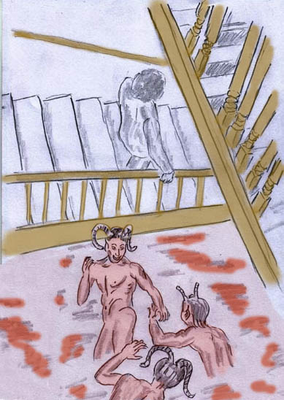

"Ich gehe mit ein paar Leuten in Floridsdorf in den Keller hinab. Das ganze Haus ist in gewisser Weise verändert. Der Keller scheint mehrere Etagen zu besitzen. Der Weg scheint zwar immer tiefer ins Mysterium zu dringen, aber da unten lauert etwas ganz Gefährliches, das spüre ich ganz genau. Große Angst erfasst mich."

Tunnel: ein Weg, der durch den Bereich des Unterbewusstseins führt

"Gemeinsam mit einem Begleiter ging ich durch eine weitläufige Bahnhofsanlage. Wir gelangten in gewölbeartige Räumlichkeiten in eine tunnelartige Bahnhofstation. In dieser waren viele Sinnlosigkeiten.
Plötzlich gab es einen Ruck, und der Wartesaal setzte sich in Bewegung. Die Seitenwände fielen ab und wir fuhren aus einem Tunnel heraus in eine helle, strahlende Landschaft mit unbeschreiblichen Farben, so etwa wie kurz vor Sonnenuntergang. Neben den Schienen lagen unzählige Figuren mit Symbolcharakter. Wir rollten über einen Höhenkamm mit Aussicht über die weitläufige Landschaft."

Übergangszustände
Diese treten sehr häufig bei Trancemethoden auf, gelegentlich auch in Träumen
  - Nebel
  - Finsternis
  - Stille
  - Mosaike, Farbschleier

Hüter der Schwelle

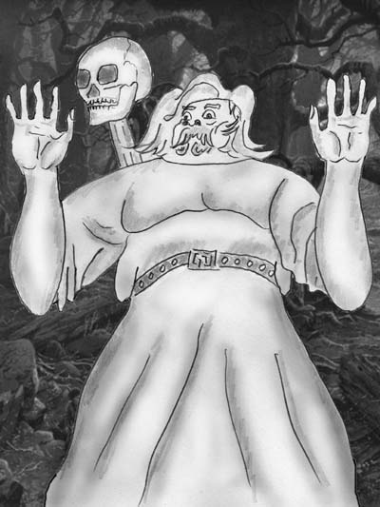

Was ist ein Hüter der Schwelle und was ist seine Funktion?
Ein Hindernis als Schwelle ist ein passives Hindernis der Psyche.
Ein Hüter der Schwelle ist ein aktives Hindernis der Psyche - eine Kraft, die bereit ist Deine Aktionen abzuwehren (nicht bloß zu erschweren wie die Schwelle).

Hüter der Schwelle sind also aktiv gewordene Ängste, moralische oder religiöse Tabus, Konventionen u. Vorschriften, welche das Unterfangen verbieten wollen.
Symbolisch kann der Hüter der Schwelle der Wächter verschiedenster Tabubereiche sein, von moralischen bis zu spirituellen Bereichen.

Der Hüter der Schwelle
(Manfred Kyber)

Jede neue Stufe ins Helle
ist neuer Währung wert.
Vor ihr mit flammendem Schwert
steht der Hüter der Schwelle.
Vor jeder Stufe wache und bete,
dass deine Seele rein
den neuen Tempel betrete,
muss sie selber ein Tempel sein.
Bis einst in heiliger Helle
zu ihres Ursprungs klarer Quelle
sich klärt
des Willens wandernde Welle -
hüte mit flammendem Schwert,
hüte uns, Hüter der Schwelle..,

Beispiel für "Hüter der Schwelle" und wie es dazu kommt: Du hast Angst einen neuen Erkenntnis/Erfahrungsbereich zu betreten. Da Du Dich damit beschäftigst taucht das irgendwann im Traum auf. Im Traum siehst Du ein Hindernis vor einem anderen Bereich (Schwelle) (z.B. versperrte Türe, Betonmauer, Fluss, Bergwand etc.) Es kann nun vorkommen, dass Du Dich nicht davor abhalten lassen willst. In diesem Fall (manchmal auch gleich) stellt die Psyche vor die Schwelle einen "Hüter der Schwelle" - das kann sein ein Riese, ein Ungeheuer, ein Dämon, ein schwarzer Hund, ein Ritter, eine Totenmaske usw.).

"Ich komme zu einem flachen, gegen eine Felswand tiefer werdendem Becken mit vollkommen klarem Wasser. An der tiefen Stelle des Beckens führt eine dunkle Höhle ins innere der Felswand. Voll Freude stürze ich mich in das herrliche Wasser. Es wäscht alle Unreinheiten von mir ab. Dann kommt der Hüter des Beckens, ein kleines Kind, und verbietet allen, die nicht rein sind, den Zutritt zum Becken. Aus der Höhle ertönt ein Grollen und Wogen werden ausgespien, die in kleinere Wellen abebben, von denen ich mich selig tragen lasse.
Als die Wogen vorbei sind, trete ich durch das Felsentor hindurch, mit dem festen Empfinden, dass dies der Zugang zur Unterwelt, zum Jenseits ist. - Ich komme in eine riesige, kahle Höhle. In ihr befinden sich menschliche Wesen mit schwarzen Panzern, auf denen Knochen reliefartig abgebildet sind. Keiner jedoch ist mir feindlich gesinnt. Da kommt auf einem großen Wagen Kali, die Göttin der Unterwelt gefahren. Sie ist wunderschön, mit blauen Edelsteinen und Türkisen geschmückt und sie hat große, dunkle, geschwungene Augen. Als ich auf sie zutrete, streift mein Ärmel einen kunstvoll gefertigten Pfau, der ganz mit Türkisen bedeckt ist. Durch meine Berührung erwacht er zum Leben. Ich biete ihm meinen Arm an und der Göttervogel Vishnus steigt ohne Scheu sofort darauf. So betrete ich den Wagen Kalis, der sich auf einen fast unmerklichen Wink der Göttin in Bewegung setzt und immer schneller dahinrast. Ich gehe zur Rückseite des Wagens und sehe dort zahlreiche Menschen ans Bambus-Gitter geklammert, um während des rasenden Laufes des Wagens nicht hinuntergeschleudert zu werden. Ich tue es ihnen gleich. Wer hinaus fällt, für den wird der Ort, da dies geschieht, zum Tor der Wiedergeburt. Je länger man sich auf dem rasenden Gefährt halten kann, desto besser werden die gebotenen Möglichkeiten der neuen Verkörperung. ich aber möchte bis zum Ende bleiben....
Hierbei träumte ich viele Träume, jeder ein Leben. Ein Traum jedoch ist besonders wichtig, ich darf ihn nicht vergessen...."

Einige Erscheinungsformen des Hüters der Schwelle

Ritter

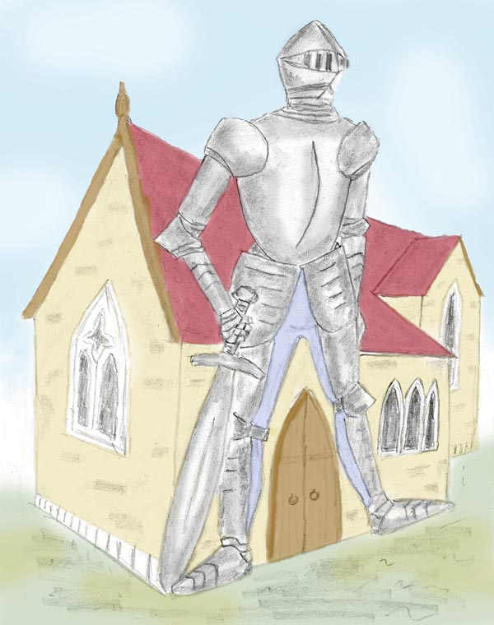

Die Panzerung ist ein Hinweis auf Unangreifbarkeit und das Schwert Hinweis auf beabsichtigte Abwehr.

"Ich ging einen steinigen Weg, der sich zwischen Felswänden durchwand. Die Landschaft trug in sich die Atmosphäre des Geheimnisvollen. Als der Weg eine Biegung machte, stand ich vor einer Brücke mit steinernen Stiegen dahinter. Diese führten zu einem schweren, geschlossenen Tor, das direkt in die Felswand führte. Auf der Brücke stand ein Ritter, der mir den Weg versperrte. Darauf zog ich mein Schwert und kämpfte mit ihm. Kämpfend gelangte ich zu den Stufen, sicherte mir den höheren Platz und der Angreifer gab auf. Dann öffnete ich das Tor und trat ein."

Riesen
Riesen sind aufgebauschte Hüter der Schwelle. Diese drohen nicht durch schreckliches Aussehen, durch aggressive Attribute wie Waffen oder Klauen, sondern durch ihre Größe und Stärke; wie im Märchen so gilt auch im Traum: "dem Mutigen gehört die Welt". Der Mut im Traum hat noch etwas besonderes an sich: ist man sich teilweise der Tatsache bewusst, dass man träumt, ist es auch leichter "mutig" zu sein, weiß man doch letztendlich, dass einem nichts passieren kann; andererseits ist es gerade der Grad der Bewusstheit, der im Traum alle Türen öffnet.

Der Nebelriese
"Ein Weg durch steinige Landschaft führte zur fernen Silhouette eines riesigen Tempels. Es war der Eingang zur Unterwelt. Schon von weitem konnte man fühlen, dass dieser Tempel von Wissen und Grauen durchdrungen war. Schon hatte ich mich dem Tempel genähert, als davor ein etwa zehn Meter hoher Riese erschien, reglos und breitbeinig sich über den Weg aufbauend. Ungeachtet dessen schritt ich auf ihn zu und gewahrte zu meinem Erstaunen, dass der Riese immer durchsichtiger wurde, als wäre er bloß eine Illusion. Er wurde zu Nebel und ich schritt durch ihn hindurch. Der Weg zum Tempel war frei. Ein langer Gang führte in das Innere, an seinen Wänden Spiegel und darinnen waren die Verfehlungen des Lebens zu sehen, groß und anklagend. Mit dem Gang war die Spiegelgalerie nicht zu Ende, denn danach kamen Säle, ebenfalls mit Spiegeln an den Wänden, - ein Spalier von stummen, fühlbaren Anklagen, die erst dann voll erwachten und das ehemalige Ereignis entfalteten, wenn man den Blick auf sie richtete. Erst nach dieser Passage der Erinnerungen war der Weg frei in die Unterwelt."

Fährmann
In der griechischen Mythologie ist es Charon, der die Toten über den Acheron führt. Wenn der Fährmann in dieser mythologischen Bedeutung auftritt, so handelt es sich um humanistisch gebildete Menschen, welche die Symbolik der Mythologie entlehnten.
Friedrich Hebbel, "Tagebuch, 24. März 1860"
"Frau von Engelhofen bei uns. Sie erzählte, ihr Mann habe acht Nächte vor seinem Erkranken immer denselben Traum gehabt, die neunte mit einer Variante. Er ist in einer fremden, ihm ganz unbekannten Landschaft, ein breiter, heller Strom in der Mitte, jenseits Nebel. Ein Schiffer steht am Strom, wenn er sich aber nähert und ihm Geld für`s Überfahren bietet, weist der Mann ihn finster zurück. In der neunten Nacht wird er aber freundlich, lässt ihn in seinen Nachen steigen und fährt ihn pfeilschnell hinüber ans andere Ufer. Hier wird alles hell und ein stattlicher Palast erhebt sich, aus dem sein verstorbener Vater hervortritt und ihn freundlich willkommen heißt.
- Er deutet diesen Traum auf eine Reise zu; an eben diesem neunten Tag aber erkrankt er und stirbt im Verlauf einer Woche."

Gevatter Tod

Rabe
Auf dem Pfeiler von der Gartentüre saß ein Rabe mit der Seite zu mir. Ich blickte zu ihm vom Vorzimmer her in sein Auge und dachte darüber nach, ob er mich wohl auch sehen oder spüren würde. Ein wenig hatte ich den Eindruck, dass er mich gewahr wäre, aber er zeigte es nicht und blieb still sitzen.

Schlange
Als Hüter der Schwelle ist die Schlange von meist erhabener Erscheinung. Sie tritt dann als Einzelwesen auf und nicht in
Gruppen oder in Massen (wie in ihrem Symbolaspekt für Trieb), was auch ihre Einmaligkeit unterstreicht. Ein Hüter der Schwelle ist auch oft so etwas wie ein Herrscher über eine Sphäre und trägt in diesem Falle Herrscherattribute (z.B. beim Tod die Sense). Bei der Schlange sind Herrscherattribute: erhobene Haltung, besondere Zeichnung, manchmal eine Krone, Beziehung zu Juwelen und Schätzen.

"Etwa 200m vor mir sah ich einen langgestreckten Tempel, dessen mächtiges Tor, das wusste ich, den Eingang zum Jenseits darstellte. Vor diesem Tor stand eine überirdisch große Schlange, die allen Menschen den Zutritt verwehrte. Noch in einiger Entfernung stellte ich mich vor sie, in der magischen Haltung der Man-Rune und begann langsam mit meinem Oberkörper seitlich hin und her zu schwingen, wie die Fakire mit ihrer Flöte. Die Schlange verlor ihren Zorn, wurde ruhiger und begann ebenfalls hin und her zu schwingen. Sie wurde sogar ganz gutmütig und ließ mich eintreten."
"Im grauen Dämmerlicht stand ich in einer Ebene, deren wenige Konturen sich bereits nach wenigen hundert Metern verloren. Vor mir jedoch stand ein hoher Grabstein, wie ein Obelisk, von Kreisen umgeben, die in die Luft gezeichnet waren. Während ich diesen Grabstein aufmerksam betrachtete, erhob sich vor ihm eine etwa drei Meter große weiße Schlange. Diese sprach zu mir und belehrte mich über die vier unterirdischen Reiche, bestehend aus Felsenhöhlen, Tümpel und Gewässer, bevölkert von vier Gruppen von Tieren: jene der Würmer, die der Schnecken und noch zwei andere, die ich vergessen habe. Ich war tief beeindruckt."

Schwarze Katze
Die Katze mit ihrem Ruf als Besitzer magischer Kräfte (siehe neun Leben, Katze als Begleittier von Hexen, "der gestiefelte Kater" etc.), in ihrer Launenhaftigkeit, in ihrer Farbe, speziell der schwarzen und als Jäger, der die Nacht bevorzugt, wird gerne mit den dynamischen Aspekten des UBW identifiziert.

"Es ist Nacht. Gemeinsam mit den Yogis A. und S. gehe ich durch eine eigenartige Wiesenlandschaft. Wir gelangen zu einem mächtigen schmiedeeisernen Tor, das in einen Garten führt. Doch kaum treten wir näher auf das Tor zu, als vor uns eine riesenhafte, dunkle Katze auftaucht. Sie stellt sich mit ihren Vorderbeinen auf den Torbogen und faucht uns mit aufgerissenen, funkelnden Augen an.
Dies ist ein reißendes Monster, das Menschenfleisch bevorzugt. Wollten wir in das Innere des Gartens und in das Haus gelangen, so steht uns eine schwere Aufgabe bevor. Obwohl zum Teil der Tatsache des Träumens bewusst, fühle ich mich keineswegs sicher. Durch magische Tricks gelingt uns letztendlich der Zutritt zum Haus, während die Katze wütend fauchend das Haus umstreicht und mit ihren Pfoten durch Türen und Fenster hineinangelt. Ohne zu wissen was zu geschehen sei, besitze ich die Ahnung, dass wir irgend etwas hier in Ordnung bringen sollten. Wir machen Licht - und vielleicht war dies auch das Wesentliche. Schließlich bricht der Tag herein und das Ungeheuer verwandelt sich in eine karamell-goldene Katze, die sich wohlig schnurrend streicheln lässt."

Hund

Durch Jahrtausende ist der Hund in seiner Funktion ein Wachhund; was liegt näher, als dass er im Traum desgleichen diese Funktion übernimmt. Im Status hat der Hund eine tiefere Stellung als der Mensch und so auch im Traum; es sind dem gemäß tiefere Bereiche, die zu bewachen ihm obliegt. In der griechischen Mythologie ist es der Höllenhund Kerberos, mit drei Köpfen und Drachenschwanz. Er bewacht den Eingang zum Hades.

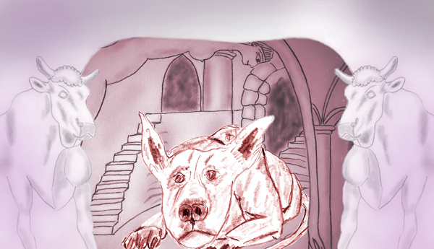

Hüter vom Tor des Unbewussten

"Der Weg in die Unterwelt", luzider Traum
"Auf meinem Weg durch eine Stadt erregte ein sehr großes, amtlich aussehendes Gebäude meine Aufmerksamkeit. Davor war ein Platz, wodurch die Bedeutung des Bauwerkes noch unterstrichen wurde. Ich ging hin, musste 10 Schilling Eintrittsgeld zahlen und durfte dann das Tor durchschreiten. Wie ich dann gleich bemerkte, konnte darnach keiner mehr hinaus, denn neben dem unpersönlichen Kassier stand ein großer struppiger Hund, der jeden anknurrte, der es wagte auch nur einen Schritt zurück zu gehen. Als ich weiter ging, verzweigte sich der nun düstere und leicht abwärts gehende Gang in viele Irrwege mit matt am Boden liegenden Menschen. Zuletzt gelangte ich zu einer Balustrade am Rande einer großen Höhle. Hinabblickend gewahrte ich ca. 10 m tiefer den festgetretenen Boden der Höhle, von wo aus viele Gänge abzweigten. Diese tiefer liegende Höhle war noch schrecklicher als alles vorher Gesehene und die Menschen dort hatten fellbewachsene, tierartige Gesichter. Neben mir stand nun ein Wächter, der mich einen abfallenden Weg dort hinunter schicken wollte. Ich fühlte jedoch eine starke Macht in mir und hielt ihm meinen Ring entgegen. Da begann der Ring zu strahlen und alle Tore wurden aufgestoßen, die Menschen waren befreit und konnten diesen schrecklichen Ort verlassen - die meisten von ihnen jedoch strebten gleich darnach wieder dem Gebäude zu."

Das Mantram
"Zu zweit waren wir in einem kahlen, engen Raum gefangen, mit nur für wenige Minuten Luft zum Atmen. Den Tod vor Augen wurde ich plötzlich von innerer Kraft erfüllt. Ich setzte mein Stirnband (Meditationskleidung) auf, reichte meinem Gefährten die Hand und vor uns öffnete sich ein von sanftem Licht erfüllter Gang, steil und eng. Der Gedanke an altägyptische Einweihungen ließ alle Furcht von mir fallen und wir durchschritten den Gang. An seinem Ende wachte eine riesiger Hund, diese Gewissheit erfüllte mich mit einem male. Und so war es. Kaum waren wir am Felsentor angekommen mit dem Blick auf ein lieblich grünes Tal, da sprang er mit einem Riesen Satz zu mir und packte mich. Ich wusste, ich dürfe weder Angst, noch schlechte Gedanken haben und so umarmte ich ihn liebevoll. Da ließ er mich, besänftigt, vorbei.
Auf meinem weiteren Weg kam ich zu einem Gebäude. Es war ein schamanistisch-alchemistisches Labor und verschiedene Substanzen wurden in durchsichtige Vasen gegossen. Sie dienten der Reinigung und ich fühlte mich körperlich und seelisch rein, als ich das Gebäude wieder verließ.
Darnach war ich wieder in einer Höhle, mit einem Wasserbecken und darinnen Perlen und Korallen. Ich nahm mir das Schönste hiervon. Da tauchte aus einem Sturzbach am Rande eine skurrile grüne Gestalt hervor, der Wassermann und Hüter der Quelle. Und wieder war es wie eine Prüfung - ich warf Perlen und Korallen zu ihm, zum Zeichen, dass ich frei vom Streben nach Besitz und Reichtum wäre. Da verwandelte sich der Wassermann zu einer schönen menschlichen Gestalt, erhob sich in die Luft, nahm mich zu sich und flog mit mir über eine wunderschöne Landschaft. Ein Gefühl der Harmonie umhüllte mich.
Der Flug endete in einem Tal, wo S. V. in langem Gewand auf mich wartete. Ich trat auf ihn zu und er führte mich zu einem Baum, an den er sich lehnte. Er bat mich ihn fest zu halten und hauchte mir ein Mantram ins Ohr. Das Mantram durchfuhr mich wie eine Flamme und für den Bruchteil eines Augenblickes verschwanden die Grenzen der Zeit und der Inkarnationen - und ich erwachte."

Schlüssel
Der Hüter der Schwelle hat den Weg frei gegeben und gestattet das Tor jederzeit zu passieren.

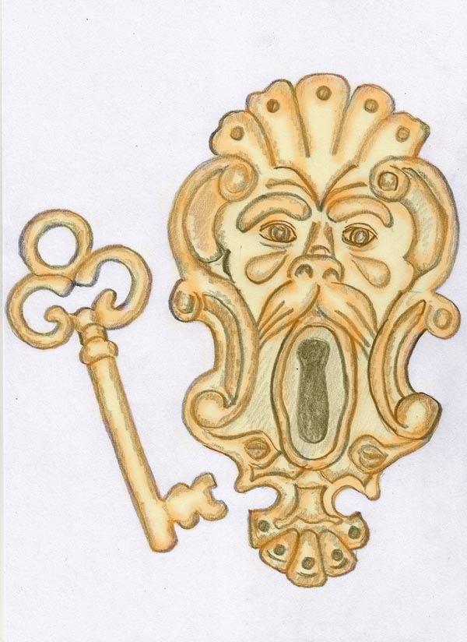

Religiosität

Religiöse Gefühle sind für eine innere Entwicklung unentbehrlich. Sie haben jedoch meiner Ansicht nach nichts mit Religion zu tun, obwohl die Bezeichnung dies vermuten ließe. Für mich ist Religiosität eine Sehnsucht und ein Glaube an etwas Höheres, einer Liebesmacht die über allem in der Schöpfung steht.

Hierzu, was zugleich mein Verständnis von Religiosität zeigt ein Traum:

Das Wunder
"War mit jemandem am Bau. Dieser stürzte von einem Stahl-Seil ab. Ich konnte ihn noch an zwei Fingerspitzen erwischen und daran wieder hoch ziehen und solcherart retten. Andere sahen das schier Unmögliche und sprachen mich später auf ebenem Boden darauf an.
"Das war Gottes Hilfe! In diesen Augenblicken hast Du zu Gott gebetet und er hat Dir geholfen!" sagte einer.
Darauf ich: "Nein, ich habe nicht zu Gott gebetet, dazu war keine Zeit. Ich habe diesen Menschen einfach geliebt."
Der andere: "Es war aber sichtlich Gottes Werk, also musst Du zu ihm gebetet und ihn gerufen haben!"
Ich: "Nein, habe ich nicht. Ich habe diesen Menschen geliebt und Gott war in mir."
Der andere: "Du musst Gott gerufen haben, sonst wäre es nicht möglich gewesen!"

Nun, wie schon erwähnt, erscheint mir Religiosität für den spirituellen Weg sehr wichtig. Wie es um die eigene Religiosität steht, solche Traumaussagen sind mir sehr wichtig.
Früher hatte ich sehr oft Kirchenträume. Es waren oft noch schmucklose Kirchen. Kerzen brannten darinnen selten. Aber sie waren keine Ruinen. Das hätte mich wahrscheinlich alarmiert oder zumindest zu denken gegeben.

Statuen heiliger Mönche
"Ich befand mich auf einer Almwiese. Rechterhand war ein einfaches einstöckiges Haus. Die Bauern, die hier lebten fühlten sich wie Mönche. Während ihrer Arbeit waren sie in Gebet und Andacht auf ihre heiligen Vorgänger ausgerichtet, von denen zahlreiche etwa drei Meter hohe Statuen in der Landschaft verstreut standen. Die Kleidung der Steinfiguren war in pastellfarbenem Rosa und Orange gefärbt. Das Rosa und Orange leuchtete stark und war in der Landschaft weithin zu sehen.. Es sah sehr schön aus und regte zur Frömmigkeit an." (V)

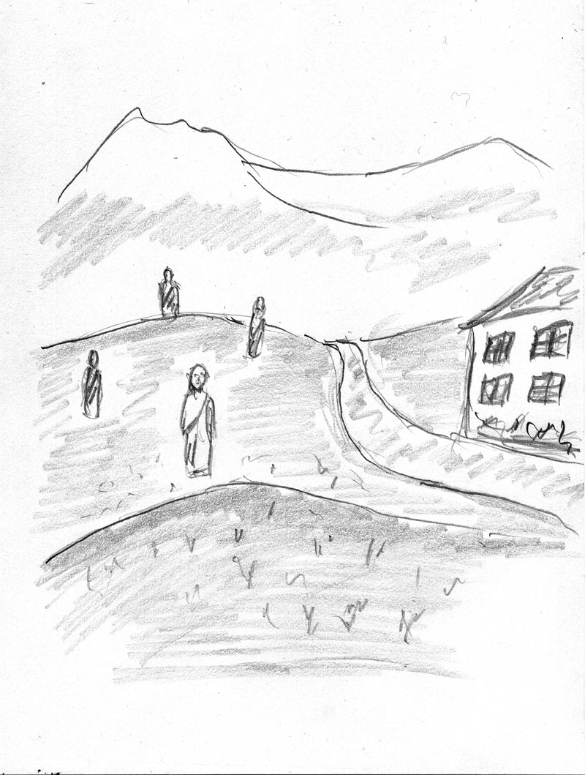

Eine jenseitige Kirchenruine
Hier das Abbild einer im Jenseits erschauten Kirche, die von einem ehemaligen Bischof bewohnt war, der als Inquisitor viel Leid verursacht hatte und durch seine Grausamkeit viele Menschen dazu bewogen hatte sich von Gott und der Kirche abzuwenden. Diese zerstörten Seelen fanden sich in der Kirche als gestürzte steinerne Figuren. (V)

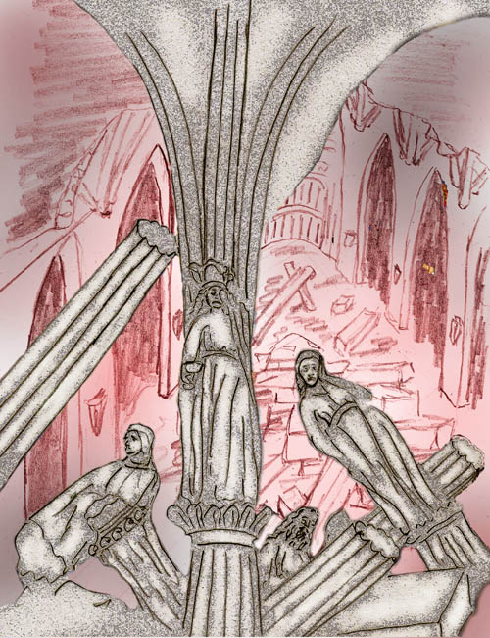

Die Muttergottesstatue am Himmel
"Sah im Traum eine Muttergottesstatue am Himmel. Ich konnte etliche Male wo anders hinsehen und wieder hinsehen und die Muttergottesstatue blieb. Ich glaube ich war zuvor in einer Gärtnerei und dann in einer Naturlandschaft mit Wiesen." (V)

Der Muezin
"Träumte von einem Muezin, der an einem Fenster mit seitlich erhobenen Armen stand. Ich war von tiefster Religiosität erfüllt und bebte am ganzen Körper." (V)

Gespräch mit einem Zweifler
"Es war eine Straße mit nach außen offnen Ausstellungen/Geschäfte/Altäre, ähnlich wie Jahrmarktbuden. In diesen Ständen waren Statuen und religiöse Utensilien. Gelegentlich wurde durch Heilige dort eine Schwingung aufgebaut, welche in ihrem Feld die dortigen Menschen in einen religiös verzückten Zustand heben konnten. Weinend bin ich selbst immer wieder in solch einen Zustand geraten.
Irgendwie in Zusammenhang mit diesem Traum hatte ich auch ein inneres Zwiegespräch mit "dem, der alles anzweifelt".
Er sagte: "Was die Religionen verkünden ist alles falsch."
Ich gab zur Antwort: "Die Inhalte der Religionen mögen falsch sein. Die Religiosität ist dennoch richtig, denn hier geht es um eine reine Hinwendung zu Gott." (V)

Die Kundalini im Traum

Die Kundalini, eine innere subtile Energie, zeigt sich in Träumen oft als Schlange. Das hat verschiedene Gründe. Einer davon ist, dass die Kundalini als Vitalenergie eine Manifestation der Libido ist, nach C.G. Jung, und diese sich oft symbolisch als Schlange in den Träumen zeigt. Desweiteren wird die Kundalini im indischen Yoga als Schlange dargestellt. Wenn sich jemand mit der Yogathematik befasst hat, dann wird dieses Symbol als persönliches Symbol in die Traum-Symbol-Bibliothek integriert.

Kundalini als Schlange
In den letzten Jahren habe ich Träumen nicht große Beachtung geschenkt, sie nicht aufgeschrieben und wieder vergessen. Ich dachte mir, ein Traum sei nur eine Illusion in einer Illusion.
Ich träumte also, dass mir Freunde (die ich nicht zuordnen kann) mit ihren Kindern bei der Gartenarbeit halfen. Die Atmosphäre war von Harmonie, Natur- und Tierliebe geprägt. Da stürzte ich plötzlich, kam auf den Rücken zu liegen, und hatte große Angst, als eine Schlange auf mich zukam. Ich wollte flüchten, konnte aber nicht. Da kam die Schlange auf mich zu und umarmte mich, wie das halt nur im Traum möglich ist. Da wachte ich ganz glücklich auf.

Die Selbstverwirklichung

Hierbei handelt es sich um Träume, in welchen der innere Weg des Selbstverwirklichung symbolisch zur Sprache kommt. C.G. Jung hat dieser Kategorie von Träumen eine große Beachtung geschenkt, weil diese Kategorie von Träumen die Erfolgskrönung eines Psychotherapeuten darstellt. Zur Dokumentation eines solchen Prozesses, der sich selten in seiner Gesamtübersicht in Träumen zeigt, zitierte C.G. Jung zahlreiche Märchen.

Die Beschreibung der Stadien aus dem ebook "Gespräche mit dem Schatten" von A. Ballabene:

- Die Wegfindung. Dies ist der Beginn der Individuation, das Finden zum spirituellen Weg (bei uns der Maha Yoga):
  - der Aufforderung zum Abenteuer
  - der Weigerung dem Ruf zu folgen, um in alter Routine weiter zu leben
  - äußerer Zwang und Existenzbedrohung, was ein Aufwachen erzwingt (Schamanenkrankheit im Schamanentum - der Berufene muss seinem Ruf folgen, oder er wird vom Schicksal bestraft)
  - Entschließt sich der "Held" dem Ruf zu folgen, erfolgt unerwarteter Weise eine übernatürliche Hilfe.
  - Durchschreiten des ersten Tores, was einer ersten Initiation (Annahme als Schüler) entspricht, eine erste Erkenntnis, welche die Richtigkeit des Weges bestätigt
  - „Wiedergeburt" dargestellt im Schamanentum durch den symbolischen Tod des alten Menschen und die symbolische Neugeburt eines neuen Menschen, nämlich des Schamanen, der als fast übernatürliches Wesen mit der Natur und den Göttern in Kontakt steht. Entspricht der Initiation "Aufnahme".
  - Fähigkeit zum Schamanenflug (Astralreisen)

- Der weitere Weg ist ein Weg der Bewährung. Nachdem am Anfang des Weges ab der Aufnahme alles eitel Wonne war, stellen sich erste Enttäuschungen ein. Der momentane Stand entspricht noch lange nicht den erforderlichen Realitäten. Das führt im schlimmsten Fall zu einem Gefühl der Unfähigkeit. In den mythologischen Heldenerzählungen handelt es sich hierbei um:
  - Weg der Prüfungen und der Versuchungen. Genau genommen handelt es sich um folgende Situation: der Initiierte hat bereits eine stärkere Persönlichkeit und mehr Selbstbewusstsein gefunden. Dadurch ist es dem Initiierten möglich, alte Wünsche nunmehr zu verwirklichen. Es ist leichter eine Partnerin zu finden, weil das Selbstbewusstsein und die innere Stärke des Initiierten im gegengeschlechtlichen Umfeld deutlich empfunden wird. Das Gleiche gilt im Beruf. Plötzlich wird der Initiierte als fähiger empfunden und entsprechend gefördert. Inwiefern ist das eine Prüfung? Schließlich handelt es sich doch hierbei um Erfolg und Lebensbewährung. Dem kann man nicht widersprechen, jedoch aus der Sicht eines initiierten Schamanen sieht die Welt anders aus. Seine Welt ist die Welt der Götter und nicht die der Menschen. Was ihm die Menschen anbieten mit Ehe und Berufserfolg, das kostet ihm nur Zeit und Kraft, wichtige Ressourcen, die er für seinen nicht so einfachen spirituellen Weg benötigt. In den Heldenmythen und Märchen oft dargestellt als:
  - Versuchung durch eine trickreiche Frau, die ihn von seiner Suche nach der Göttin abbringen will. (Schamanen: Ehe)
  - Angebot von Ehren, Reichtum, vergnüglichen Festen und anderes dieser Art. (entspricht den Möglichkeiten einer Karriere)

3. Heimkehr, gefundene Heimat:
  - Kontakt zu den inneren Instanzen (Kundalini, Höheres Selbst)
  - Finden des spirituellen jenseitigen Lehrers (Gevatter)
  - Finden zur Partnergottheit

Ein Traum hierzu als Beispiel findet sich in dem ebook "Anima und Shakti" von A. Ballabene, Seite 13-15

Rechtshinweise

Erstausgabe Wien, 2016
Urheber- und Publikationsrechte aller Bilder von Alfred Ballabene. Texte von Alfred Ballabene, weiters Texte aus Zuschriften, die auf Wunsch der Korrespondenzpartner anonym gehalten werden. Literaturstellen sind mit genauem Zitat versehen.
Nach GNU Richtlinien frei gegeben.

Ich bedanke mich für Ihren Besuch

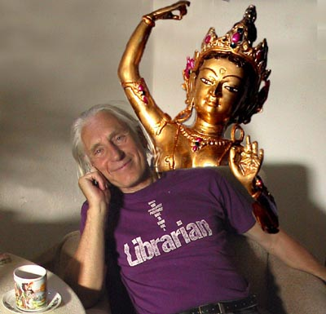

Alfred Ballabene

